Федеральная налоговая служба России
Главный научно-исследовательский вычислительный центр

Федеральная Информационная Адресная Система

Руководство пользователя

МОСКВА-2016
Аннотация

Настоящий документ включает в себя описание порядка работы пользователей с программным комплексом "Автоматизированные средства ведения базы данных ФИАС», реализованным в технологии WEB.
Предназначен для автоматизированного ведения (поддержания в актуальном и достоверном состоянии) централизованной базы данных федеральной информационной адресной системы (ФИАС).

Оглавление
1. Начальные требования 4
2. Начало работы с программой 5
3. Работа с ФИАС 7
3.1 Просмотр данных ФИАС 7
3.2 Внесение изменений в БД ФИАС 9
3.2.1 Добавление адресного объекта 10
3.2.1.1 Добавление адресных объектов 10
3.2.1.2 Добавление дома 11
3.2.1.3 Массово загружаемые дома 12
3.2.1.4 Добавление земельного участка 13
3.2.1.5 Добавление квартиры/помещения 15
3.2.2 Изменение адресных объектов 16
3.2.2.1 Изменение данных – Адресного объекта 16
3.2.2.2 Изменение данных – Дома 17
3.2.2.3 Изменение данных земельного участка 18
3.2.2.4 Изменение данных квартиры/помещения 18
3.2.2.5 Изменение данных – групповое изменение домов 18
3.2.3 Слияние адресного объекта 21
3.2.4 Удаление 22
3.2.5 Переподчинение 22
3.2.5.1 Переподчинение адресного объекта 22
3.2.5.2 Переподчинение дома 24
3.2.6 Дробление адресного объекта 24
3.3 Работа с утверждениями 26
3.3.1 Утверждение адресного объекта 26
3.3.2 Поиск утверждений 29
3.4 Вывод ошибок по адресным объектам 30
3.5 Восстановление объекта, прекратившего существование 35
3.6 Исключение из состава сведений по объектам недвижимости интервалов домов 37
3.7 Групповое добавление информации по домам 38
3.8 Инвентаризация адресных объектов органами местного самоуправления 39
3.9 Протяженные объекты 44
3.10 Режим формирования уведомлений о несоответствии 46
3.10.1 Создание уведомления 46
3.10.2 Обработка уведомлений 49

Начальные требования

На клиентской машине для работы с ФИАС необходимо обеспечить следующие условия:

- Операционные системы: Microsoft Windows XP или выше
- Криптопровайдер с поддержкой алгоритмов шифрования ГОСТ 34.10-2001 и ГОСТ 28147-89;
- Браузер с поддержкой шифрования защищенных соединений по ГОСТ 34.10-2001, 28147-89;
Примечание: в Internet Explorer 8.0 и выше должен быть включен режим совместимости для сайта ФИАС. Подробнее:
http://windows.microsoft.com/ru-ru/internet-explorer/use-compatibility-view#1&ie=ie-11
- Программный компонент для работы с электронной подписью с использованием Web-браузера (Крипто ПРО ЭЦП browser plug-in версия 2.0, скачать).
- Офисные приложения: Microsoft Office 2003/2007/2010/2013 или OpenOffice последней версии.

Необходимо установить сертификаты ключей проверки электронной подписи:

- Сертификат "УЦ АО ГНИВЦ" (скачать с сайта АО ГНИВЦ (ссылка на www.gnivc.ru/uc/gnivc63-2014.crt)) - в хранилище сертификатов "Доверенные корневые центры";
- Цепочку КСКПЭП, начиная от КСКПЭП УЦ, непосредственно выдавшего пользователю его КСКПЭП, и до корневого КСКПЭП, последнего в цепочке сертификатов, установить в соответствующие хранилища:
- Самоподписанный (поле "Кому выдан" совпадает с полем "Кем выдан") квалифицированный сертификат ключа проверки электронной подписи (КСКПЭП) удостоверяющего центра, - в хранилище сертификатов "Доверенные корневые центры";
- Остальные сертификаты цепочки - в хранилище сертификатов "Промежуточные центры сертификации".
- КСКПЭП, выданный пользователю удостоверяющим центром, аккредитованным в соответствии с требованиями Федерального закона № 63-ФЗ, - в хранилище сертификатов "Личные".

Примечание:

Сертификаты удостоверяющих центров Минкомсвязи "Головной удостоверяющий центр", "УЦ 1 ИС ГУЦ", "УЦ 2 ИС ГУЦ" можно скачать здесь. (https://e-trust.gosuslugi.ru/MainCA)

Начало работы с программой

Для начала работы ФИАС, пользователю необходимо на своей машине запустить Internet Explorer версии 8.0 или выше.
После этого надо набрать адрес системы ведения ФИАС:
http://fiasmo.nalog.ru

После ввода адреса пользователь попадет на форму аутентификации (Рис. 1):

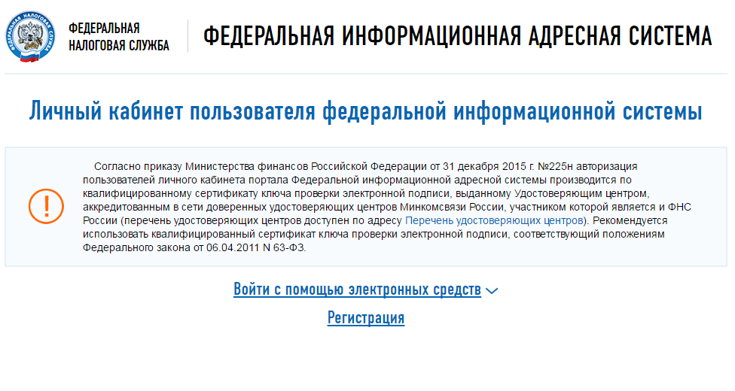
Рис. 1
В соответствии с «Правилами межведомственного информационного взаимодействия при ведении государственного адресного реестра», утвержденных постановлением Правительства Российской Федерации от 22 мая 2015 года № 492 и «Порядком регистрации в федеральной информационной адресной системе представителей органов государственной власти, органов местного самоуправления и оператора федеральной информационной адресной системы», утвержденных приказом Минфина России от 31 декабря 2015 № 225н доступ представителей организации в систему для выполнения функций в соответствии с предоставленными им в системе полномочиями осуществляется с использованием квалифицированного сертификата ключа проверки электронной подписи(ЭП), выданного в соответствии с законодательством Российской Федерации, после прохождения регистрации в системе.

Для организаций, которые были зарегистрированы в ФИАС до 01.09.2016 проходить процедуру регистрации не требуется.

На форме аутентификации необходимо нажать «Войти с помощью электронных средств», ознакомиться с требованиями необходимыми для корректной авторизации и нажать на кнопку «Войти». В случае, если все требования выполнены и в системе установлен ЭП, будет выведено окна со списком сертификатов(рис.2), где необходимо выбрать нужный сертификат
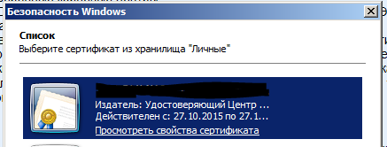
Рис. 2

После успешной аутентификации пользователь попадает на главную страницу (Рис. 3). Состав меню может различаться в зависимости, от прав, которые назначены пользователю.

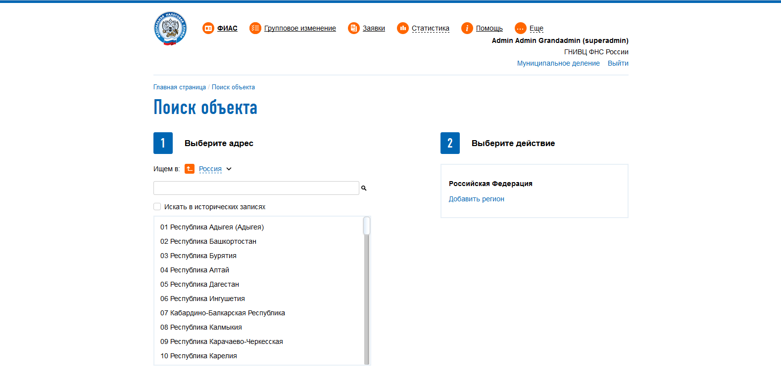
Рис. 3

В случае, если Ваша организация была зарегистрирована в ФИАС до 01.09.2016 и представитель организации пытается первый раз войти в ФИАС по ЭП ему будет необходимо ввести логин и пароль, который использовался для работы с ФИАС до 01.09.2016. В том случае, если логин и пароль будут указаны корректно и ФИО из ЭП совпадёт с ФИО пользователя, ранее зарегистрированного в ФИАС, то будет произведено обновление сведений о Вашей организации, на основании сведений, содержащихся в ЭП и данных Единого Государственного Реестра Юридических Лиц (ЕГРЮЛ) и следующий вход в систему будет уже корректно проходить только по ЭП.
Внимание! Просьба обратить особое внимание, при данном способе входа, на выбор сертификата, т.к. при указании сертификата содержащие данные другого ЮЛ (ОГРН, ИНН) приведёт к некорректному заполнению сведений о Вашей организации.

Примечание. Работа с ФИАС по логину и паролю в данной версии ПО больше не поддерживается.

Работа с ФИАС

Просмотр данных ФИАС

Для поиска адресных объектов ФИАС нужно перейти в пункт меню «ФИАС», получаем форму «Поиск объекта» (Рис. 4):

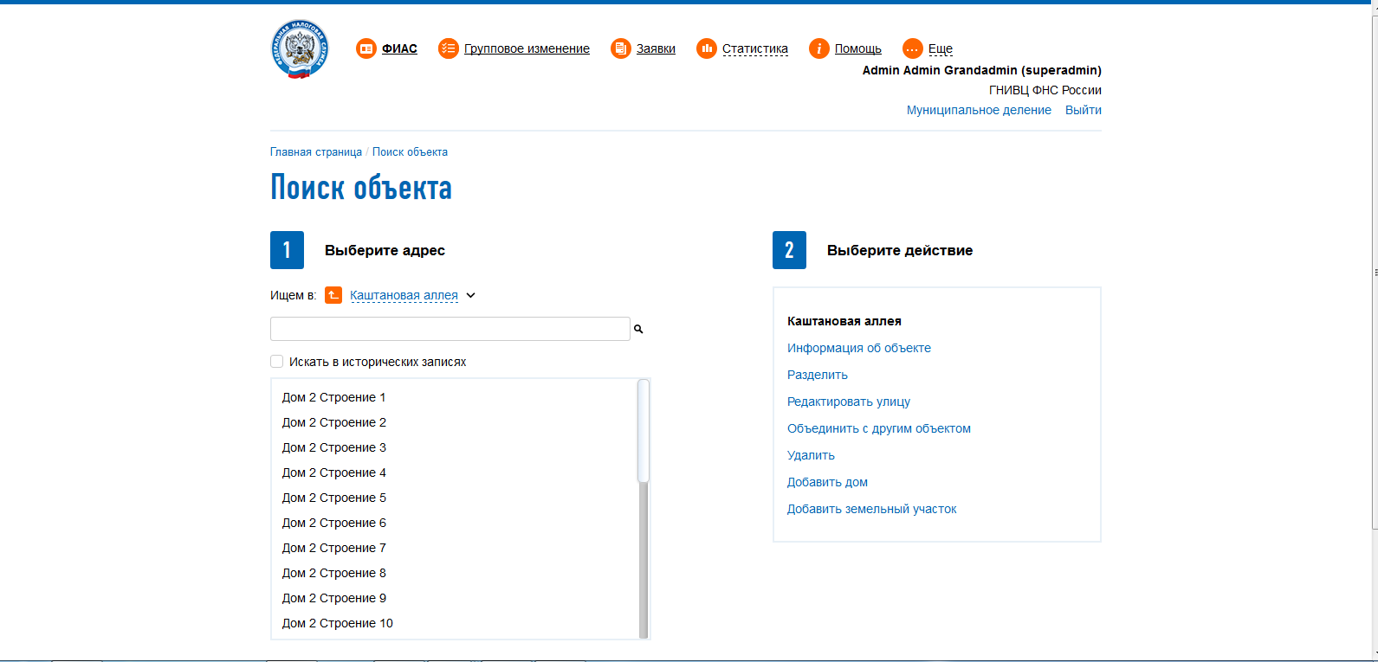
Рис. 4

На появившейся форме необходимо ввести название адресного объекта, информацию о котором требуется найти. По мере ввода названия будет высвечиваться список адресных объектов, которые соответствуют вводимым данным. В случае нахождения в списке требуемого адреса, необходимо просто выбрать его из списка и для получения подробной информации нажать на кнопку «Информация об объекте».

Примечание.
- Т.к. формирование списка адресных объектов зависит от многих факторов: загрузки системы, загрузки каналов связи, качества Ваших каналов связи не спешите, а подождите 2-3 секунды после ввода очередного элемента адреса

Для просмотра информации о том, где находится объект, отображаемый в окне результатов поиска необходимо нажать на адрес объекта в строке «Ищем в:» и откроется полный путь к текущему объекту. (рис. 5)
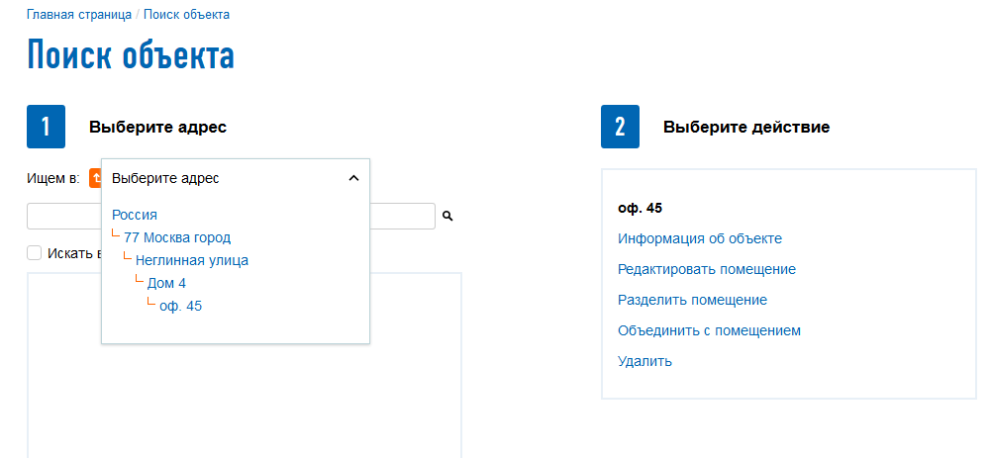
Рис. 5
Для перехода к объекту на уровень выше текущего необходимо нажать на кнопку в строке «Ищем в:» или же при необходимости выбрать конкретный объект из раскрывающегося списка с иерархией объектов (Рис.5).

После заполнения необходимых параметров поиска в отношении искомого объекта необходимо нажать кнопку «Информация об объекте», на экран выведется запрошенная информация (Рис. 6):
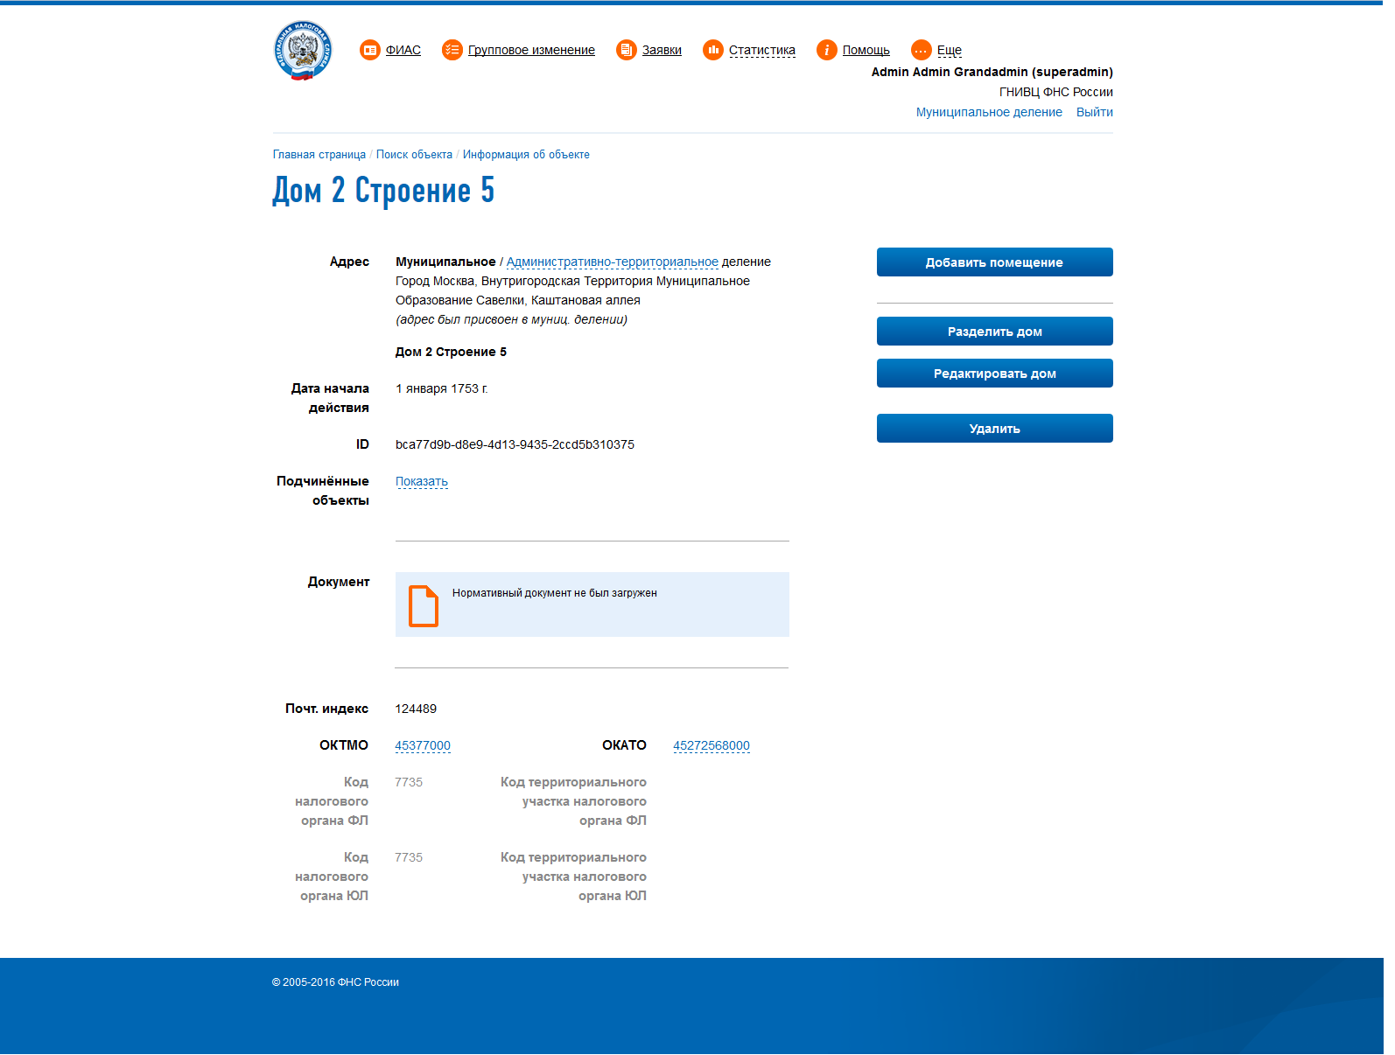
Рис. 6

Внесение изменений в БД ФИАС
В данном ПК принята следующая схема внесения изменений в ФИАС.
Пользователь, через режимы работы ПК, которые описаны ниже в данном разделе, вводит информацию о предложениях по изменения данных в БД ФИАС (в данном ПК данное предложение по изменению данных будет называться «Утверждение»). После сохранения введенной информации «Утверждение» попадает в режим «Утверждение адресного объекта» (см. п.5.3) и имеет статус «Ввод данных» и может быть отредактировано.
Для того, чтобы информация из «Утверждения» попала в БД ФИАС необходимо провести процедуру его согласования на всех вышестоящих уровнях. После того как «Утверждение» будет одобрено на Федеральном Уровне и проведена процедура его импорта данные в БД ФИАС будут модифицированы с учетом предложенных изменений.
Общая схема работы по ведению ФИАС представлена на схеме:

Добавление адресного объекта

Добавление адресных объектов

Для добавления адресных объектов нужно зайти в пункт меню «ФИАС», далее в режиме поиска выбрать объект, в который надо добавить дочерний объект и выбрать тип адресного объекта, который вы хотите добавить «Добавить улицу (район, город)». Перед вами появится форма, изображенная на Рис. 6:

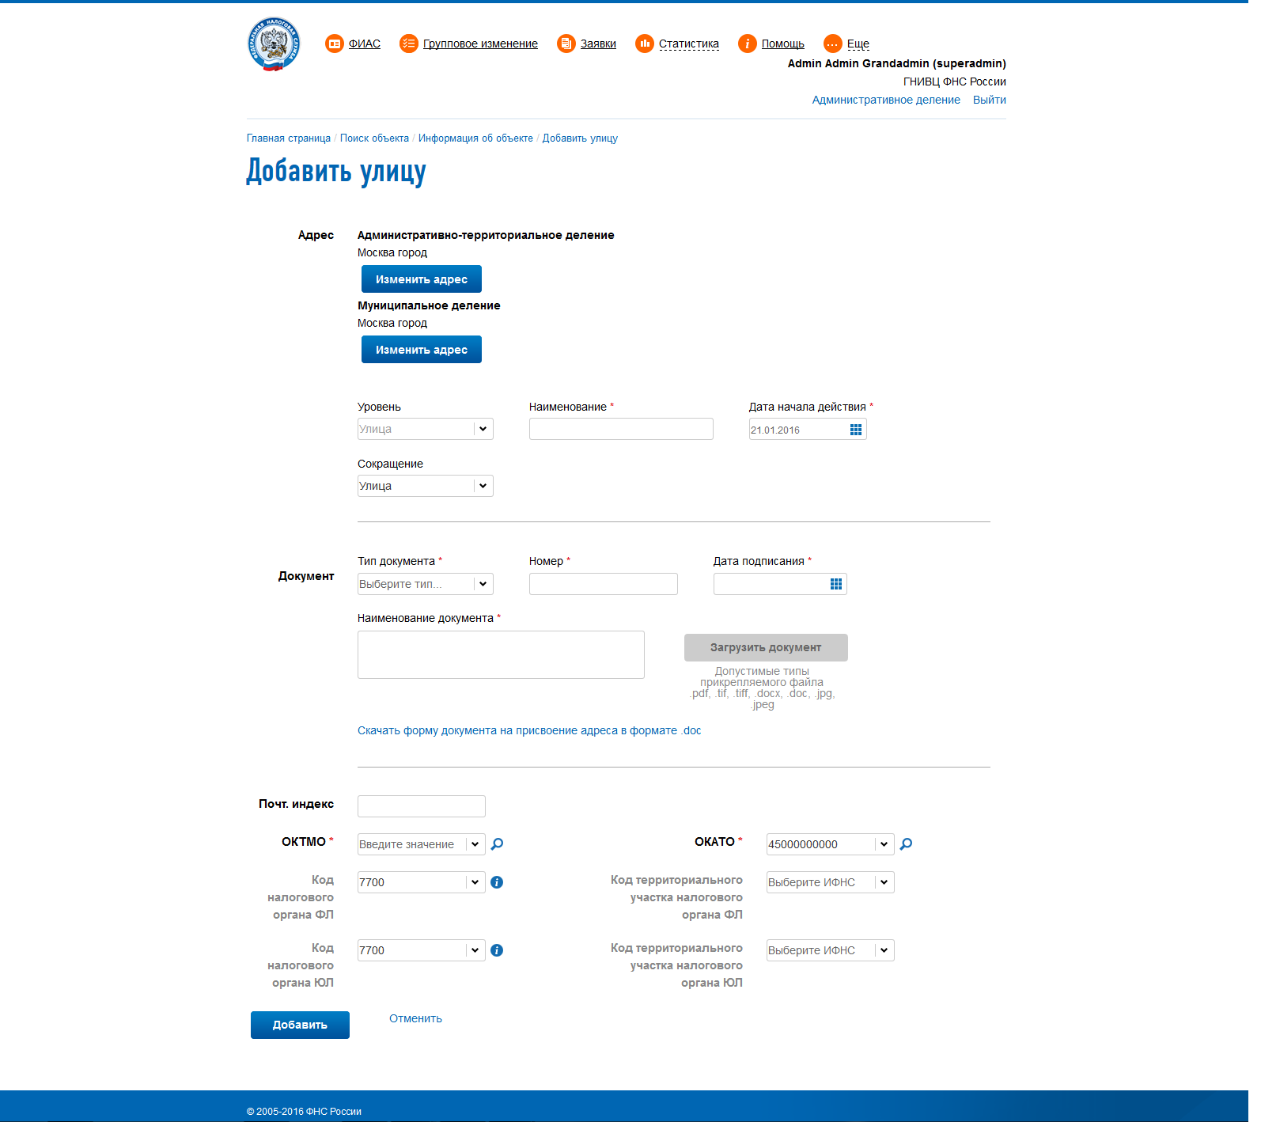
Рис. 6
Затем заполнить все необходимые поля вновь создаваемого объекта и нажать на кнопку «Добавить».

Добавление дома

Для добавления дома нужно войти в пункт меню «ФИАС», далее в режиме поиска выбрать родительский адресный объект и нажать кнопку «Добавить дом». Появится форма, представленная на Рис. 7:
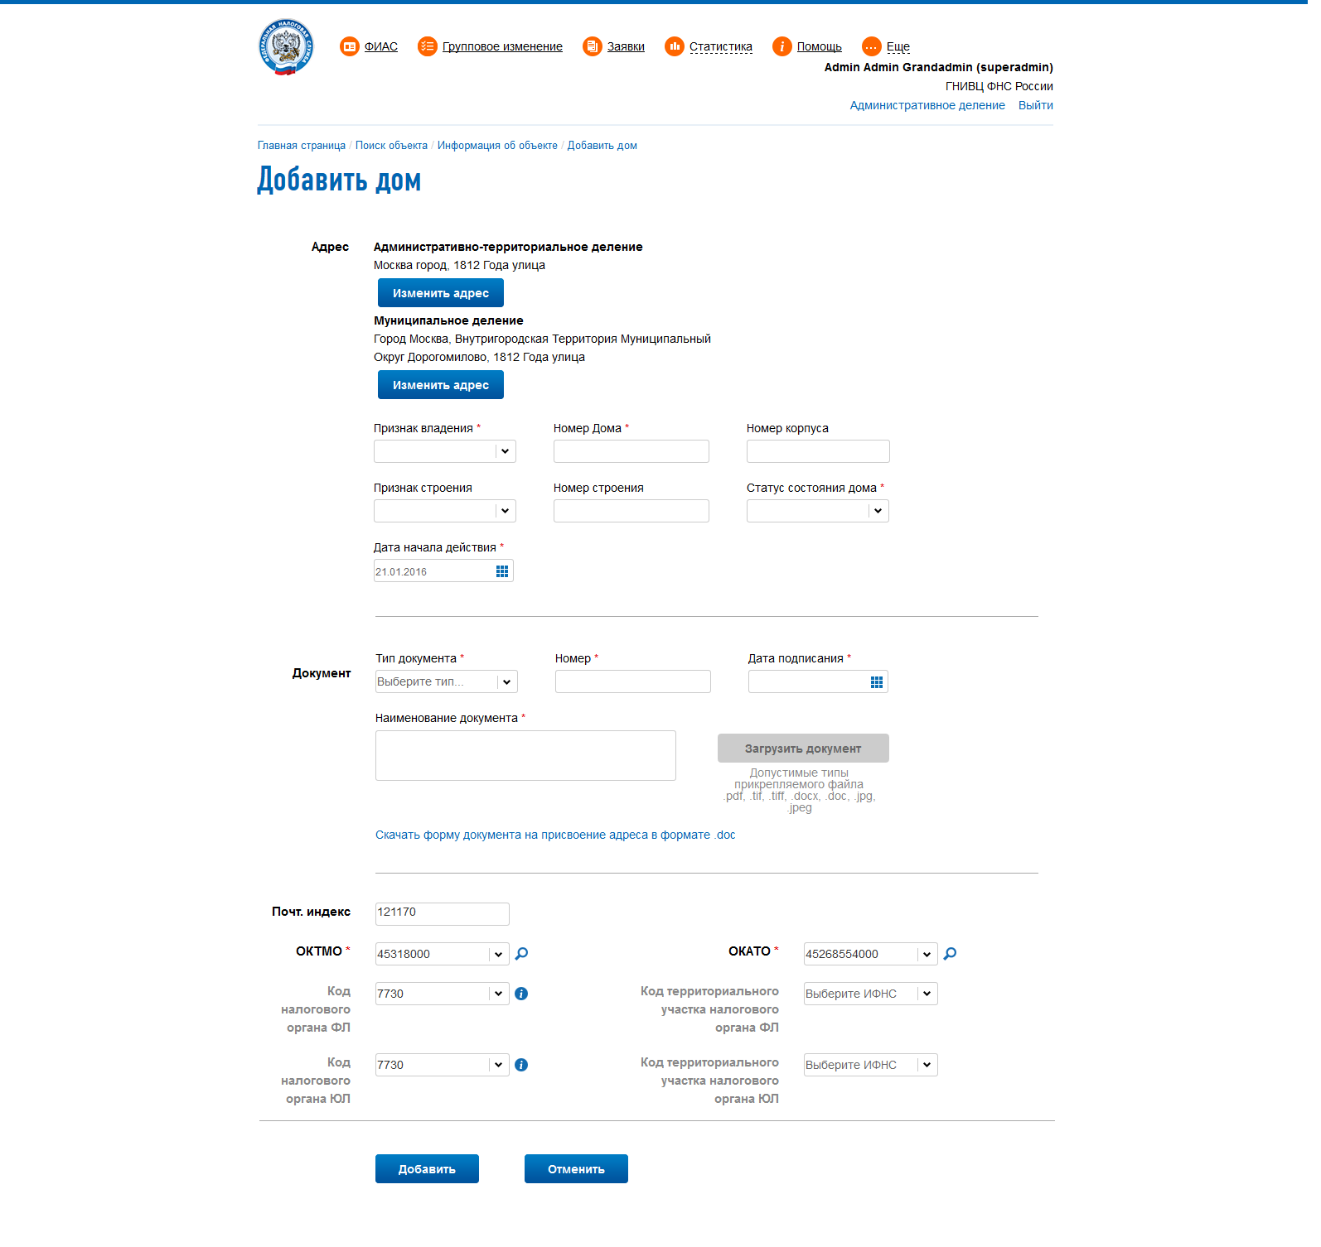
Рис. 7

Заполняем необходимые поля с данными по дому и нажимаем кнопку «Добавить».

Массово загружаемые дома
Для работы с режимом массово загружаемых домов пользователю необходимо входить в роль «Редактор». Для загрузки файлов пользователю еще необходимо входить в роль «Импорт/Экспорт данных».
Сначала необходимо загрузить файл с информацией по домам. Заходим в раздел «Ещё» - «Массово загруженные дома», далее пункт меню «Загрузка файлов» (Рис. 8):

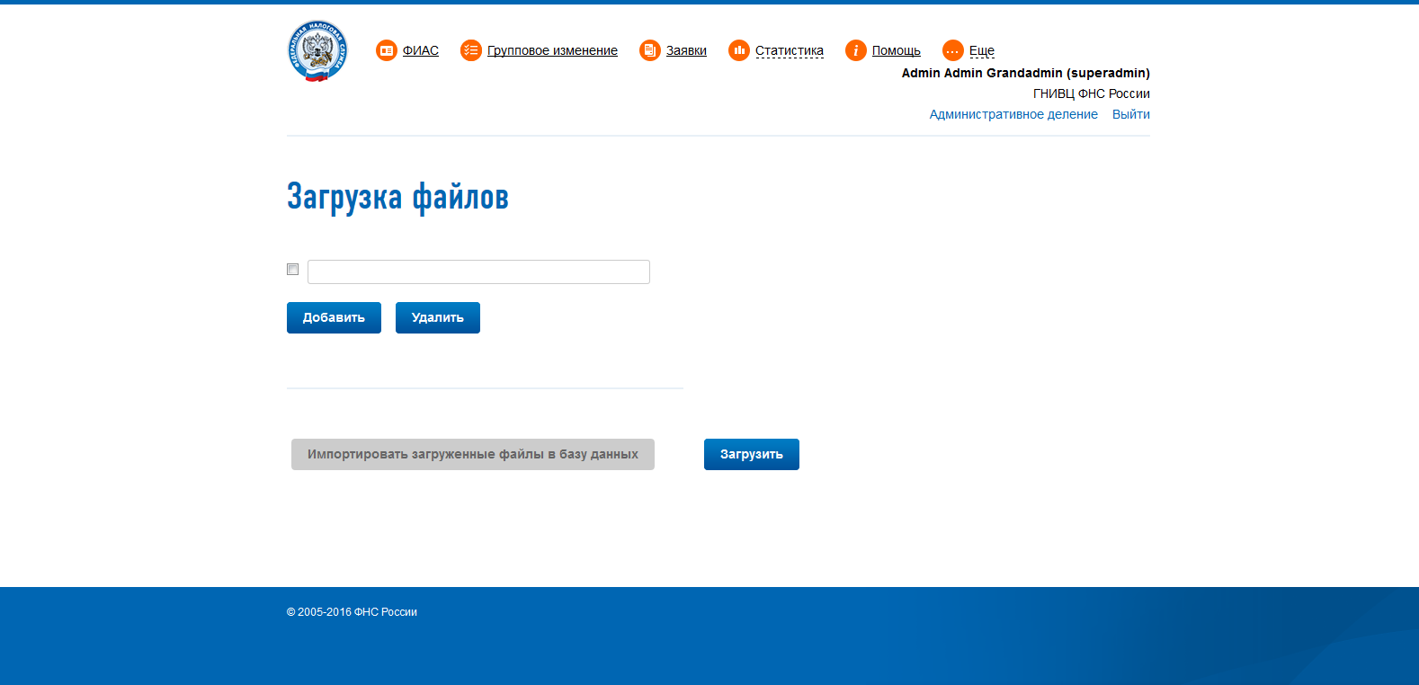
Рис. 8

Можно загрузить несколько файлов сразу. После этого нужно нажать на кнопку «Загрузить» и далее «Импортировать загруженные файлы в базу данных». Спустя некоторое время (зависит от нагрузки на сервер, объема загружаемых данных и прочего), данные загрузятся в базу и будут доступны к просмотру и работе с ними в режиме «Работа с домами» (Рис. 9):
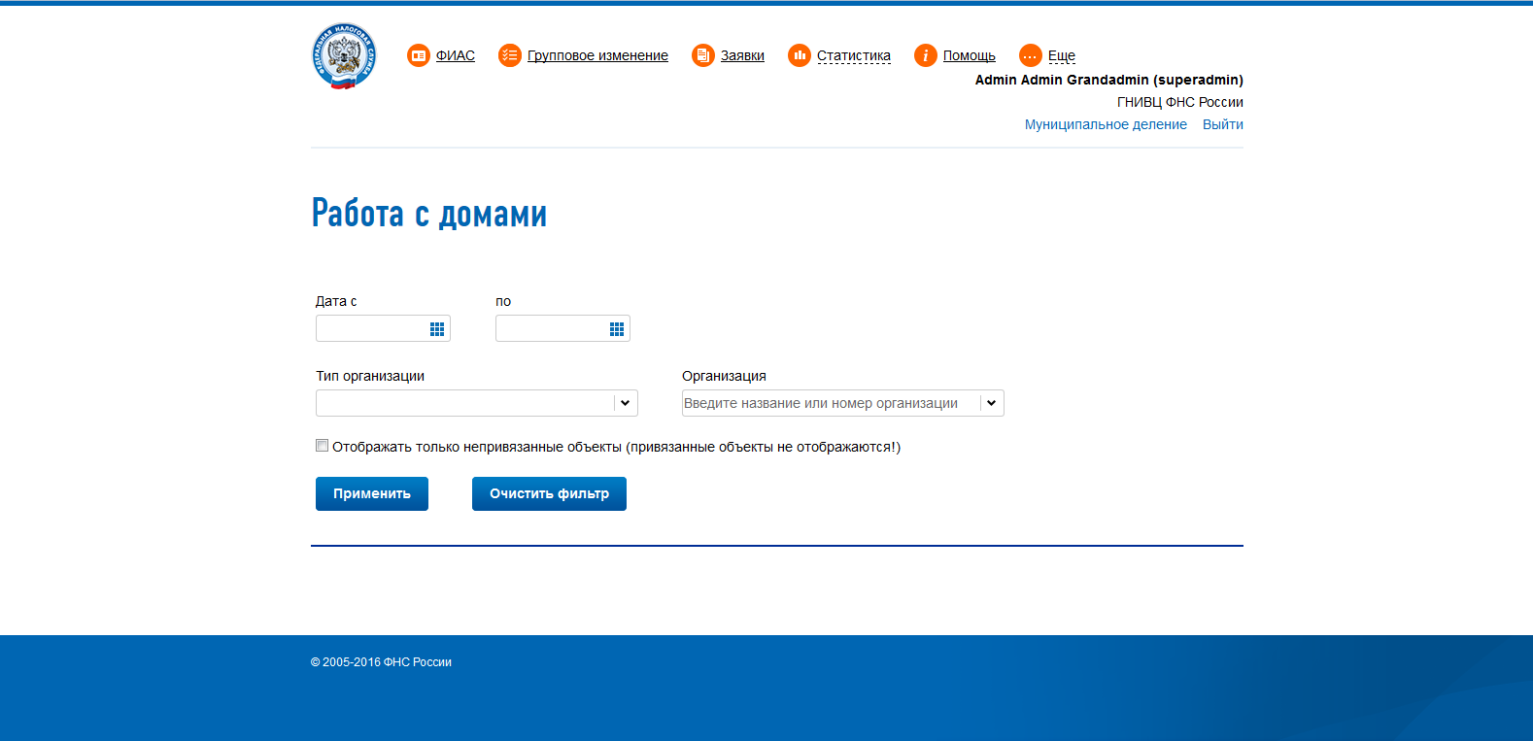
Рис. 9

В данном режиме сначала в фильтре поиска выбирается тип организации и ее наименование (или код инспекции, например, 7700), после этого нужно нажать на кнопку «Применить» и на странице отобразятся адресные объекты с домами по данной организации.
При импорте адресных объектов и домов также происходит операция привязки загружаемых данных к актуальным адресным объектам ФИАС (элементам дорожно-транспортной сети и домам).
Если соответствие не было найдено, то оператору необходимо будет задать его вручную.
Это делается с помощью кнопки с изображением волшебной палочки .
После того как адресный объект будет привязан к актуальному адресному объекту ФИАС, становятся доступны операции над загруженными домами: привязка, автоматическое добавление домов и ручное добавление дома.
Привязка дома осуществляется также как и для адресного объекта с помощью кнопки с изображением волшебной палочки .
Автоматическое добавление домов допустимо только для конкретного адресного объекта. Для этого нужно нажать на кнопку с изображением дома и плюса . После этого будет поставлена задача на автоматическое добавление домов, по которым указаны все необходимые реквизиты: номер дома или номер корпуса, строения, номер инспекции, почтовый индекс, коды ОКАТО и ОКТМО. По этим домам будут созданы утверждения, которые уйдут на согласование на уровень выше (например, с местного на региональный).
Для ручного добавления дома нужно нажать на кнопку с плюсом , ввести недостающие значения и создать утверждение.
Просмотр протоколов по выполненным задачам загрузки файлов и добавления утверждений доступен в меню «Общее», «Список задач» (пользователь должен быть в роли «Импорт/Экспорт данных»).

Добавление земельного участка

Для добавления земельного участка нужно войти в пункт меню «ФИАС», далее в режиме поиска выбрать родительский адресный объект и нажать кнопку «Добавить земельный участок». Появится форма, представленная на Рис. 10:

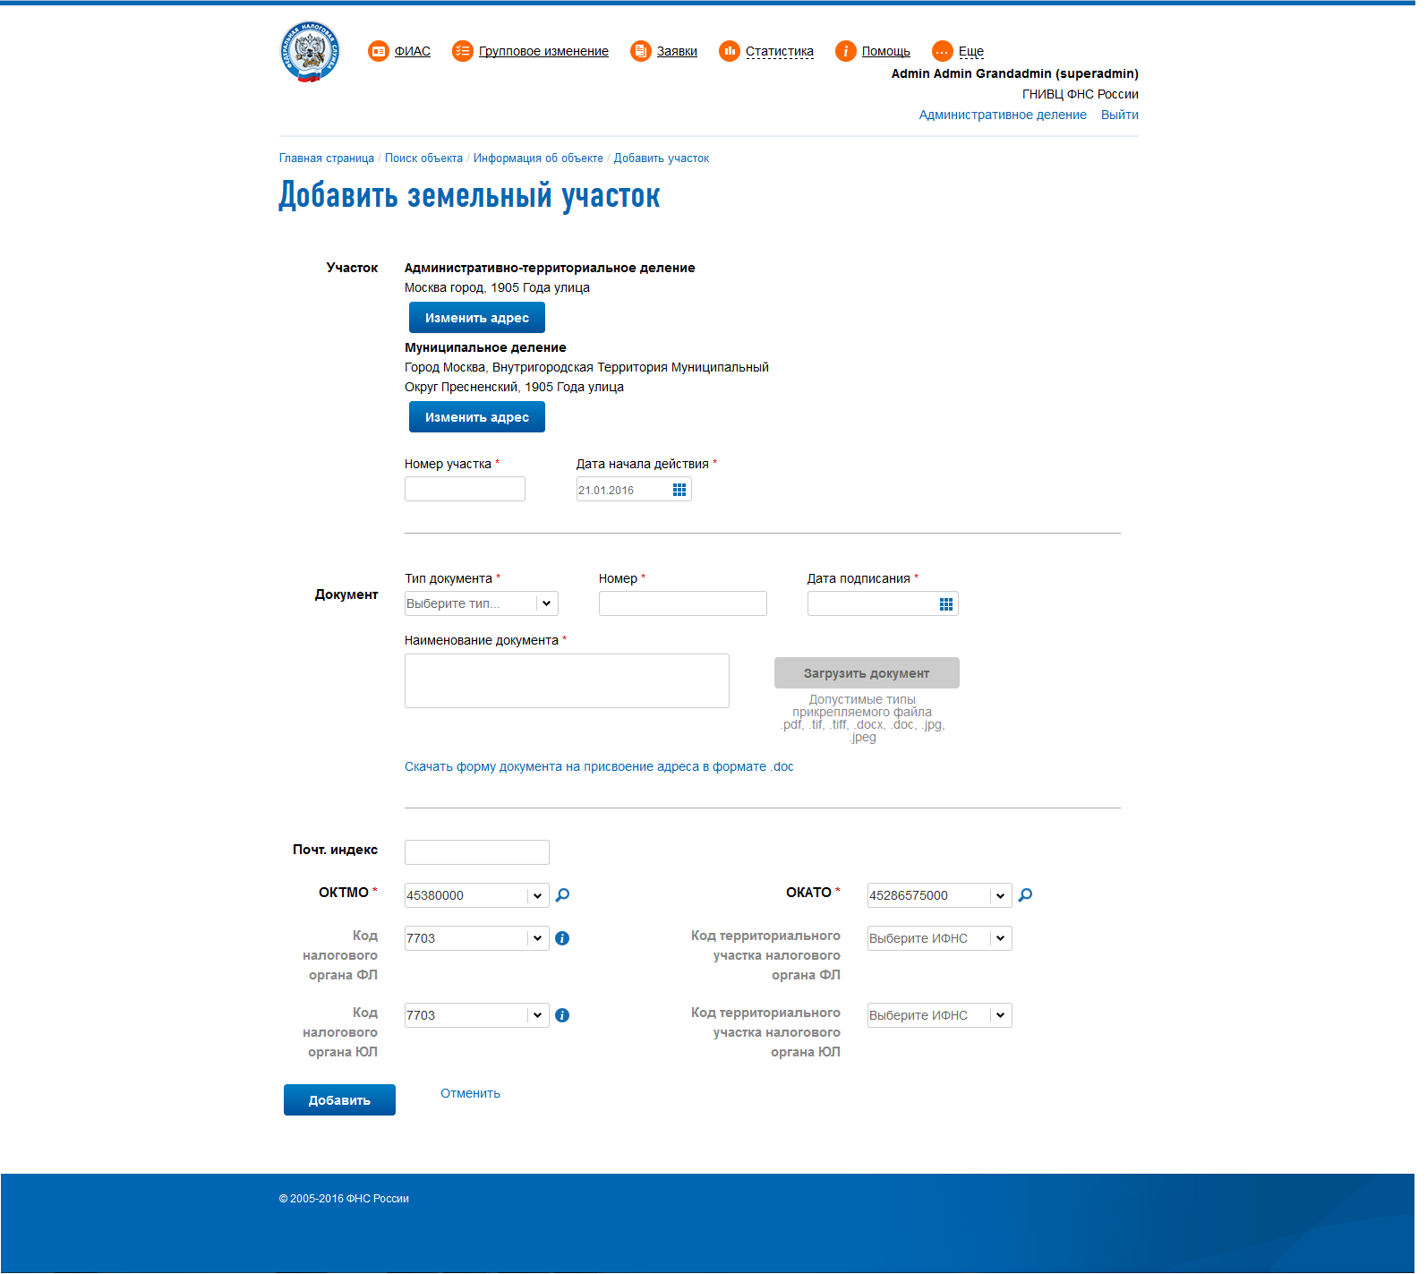

Рис. 10
Заполняем необходимые поля с данными по земельному участку и нажимаем кнопку «Добавить».

Добавление квартиры/помещения
Для добавления квартиры или помещения нужно войти в пункт меню «ФИАС», далее в режиме поиска выбрать Город-…-улица-дом и нажать кнопку «Добавить помещение». Появится форма, представленная на Рис. 11:

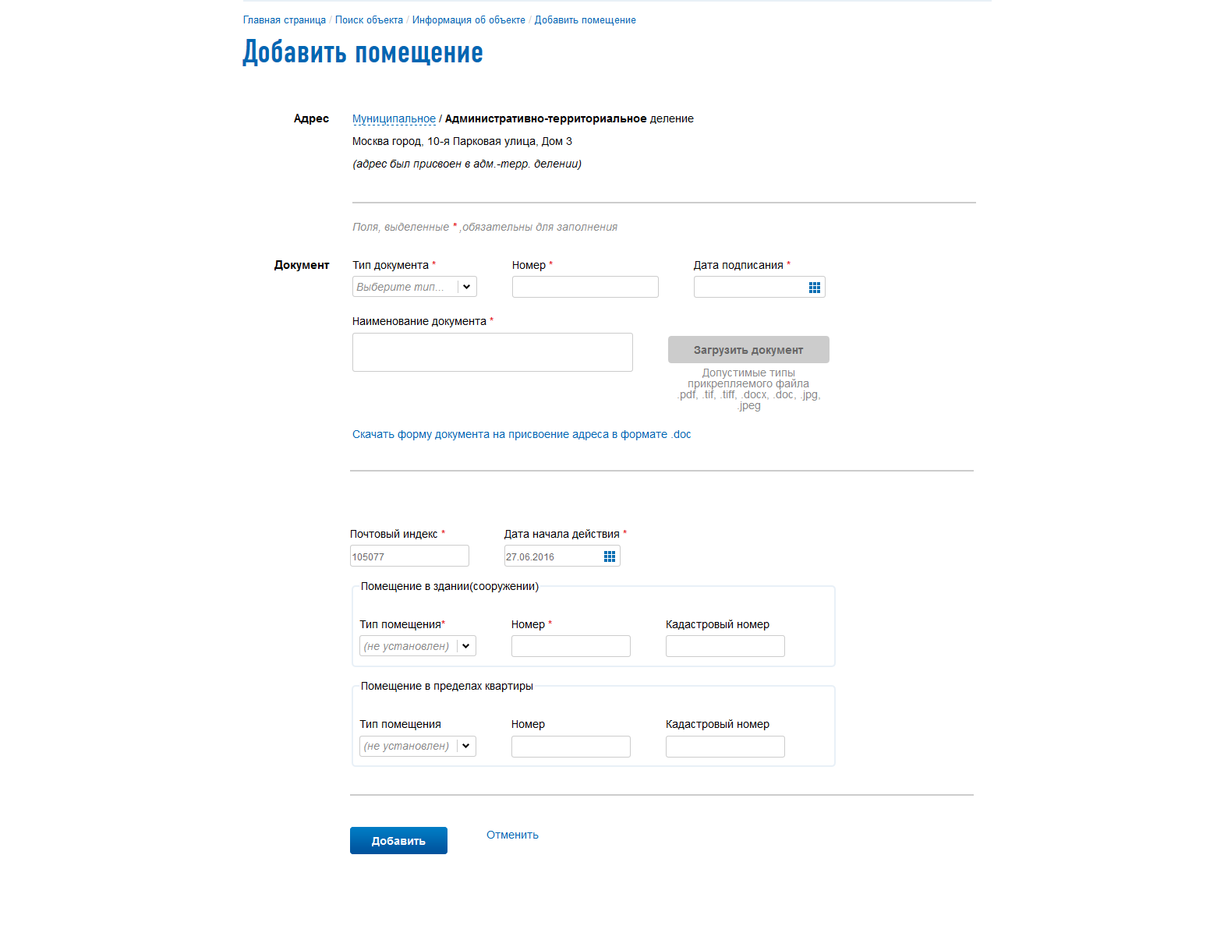
Рис. 11

Заполняем необходимые поля данными и нажимаем кнопку «Добавить». Помещения сразу добавляются в базу данных ФИАС без создания заявки на дальнейшее утверждение. Рис. 12

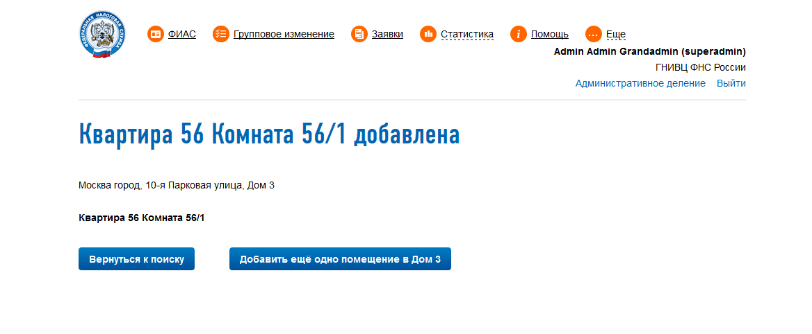
Рис. 12
При необходимости добавления еще помещений в ранее указанный адресный объект, на странице завершения действий нажать «Добавить еще одно помещение в Дом…»(рис. 12) система перейдет на форму добавления помещения и сохранит ранее введенные данные о нормативном документе на основании которого вносятся изменения в базу данных ФИАС. Рис.13

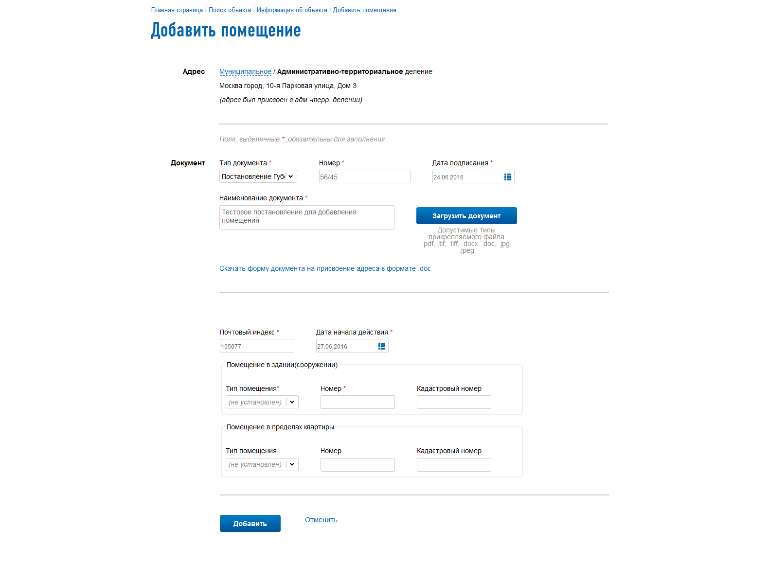
Рис. 13

Изменение адресных объектов
Для изменения данных адресных объектов, которые уже существуют в БД ФИАС, следует воспользоваться меню «ФИАС» - на вкладке Поиск объекта найти и нажать редактировать требуемый объект.
В формируемой заявке при изменении только полей Адрес тип заявки будет «Переподчинение объекта» изменение объекта подразумевает внесение правок и в другие поля.

Изменение данных – Адресного объекта
Для внесения изменений в адресные объекты следует воспользоваться меню «ФИАС» - вкладка Поиск объекта – найти объект - «Редактирование …(объекта)». Появится форма, представленная на Рис. 14:
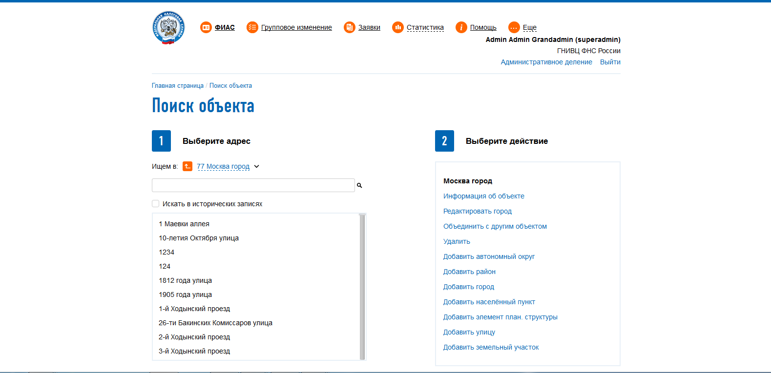
Рис. 14

На данной форме выбираем адресный объект, который необходимо изменить, нажимаем кнопку «Редактировать …» и на соответствующей форме вносим требуемые изменения. После ввода всех необходимых данных следует воспользоваться кнопкой «Сохранить».

Изменение данных – Дома
Для внесения изменений в адрес дома следует воспользоваться меню «ФИАС» - вкладка Поиск объекта – найти дом - «Редактирование дома». Появится форма, представленная на Рис. 15:
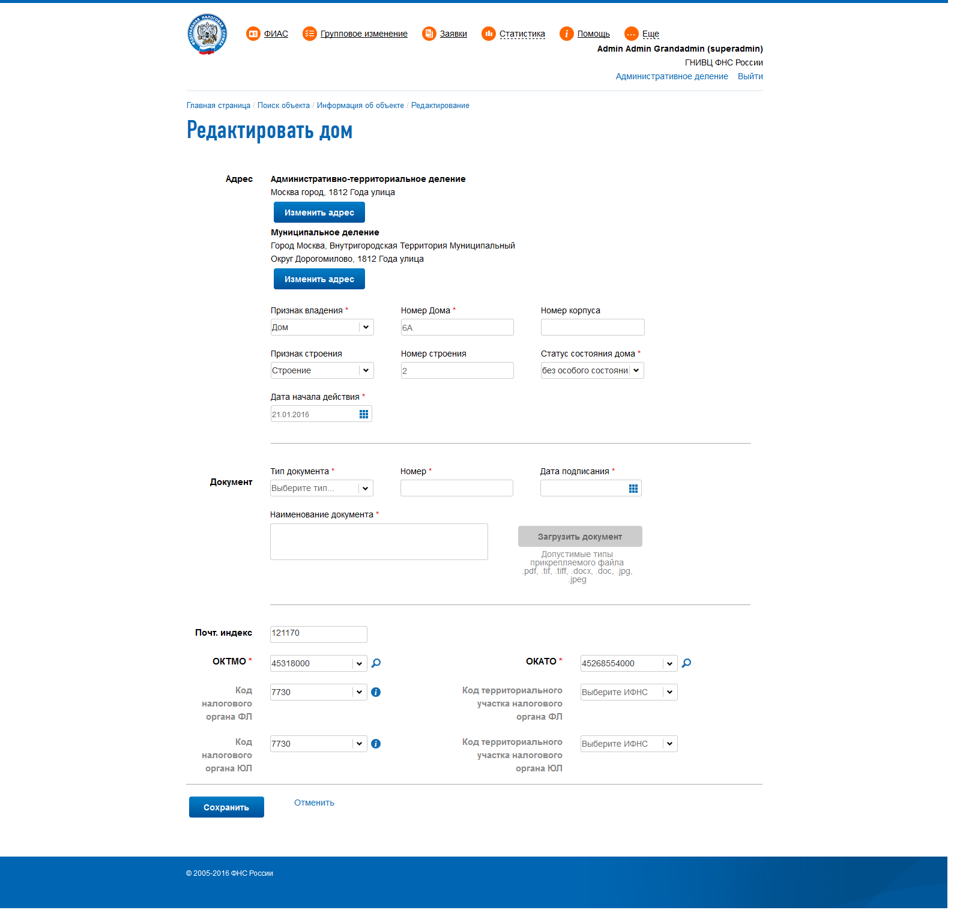
Рис. 15
Внести требуемые изменения. После ввода всех необходимых данных следует воспользоваться кнопкой «Сохранить».
При внесении изменений только в поле «Индекс» на странице завершения действия система предложит перейти к функции группового изменения домов по кнопке «Изменить другие дома». (пункт 3.2.2.5 Групповое изменение домов, настоящего документа)

Изменение данных земельного участка

Аналогично изменению дома.

Изменение данных квартиры/помещения
Аналогично изменению дома.

Изменение данных – групповое изменение домов

В случае необходимости изменить почтовый индекс, код ИФНС, код ОКАТО или OKTMO у адресного объекта и всех нижестоящих адресных объектов следует воспользоваться меню «ФИАС» - «Изменение адресных объектов» - «Изменение данных» - «Групповое изменение». Появится форма, представленная на Рис. 16:

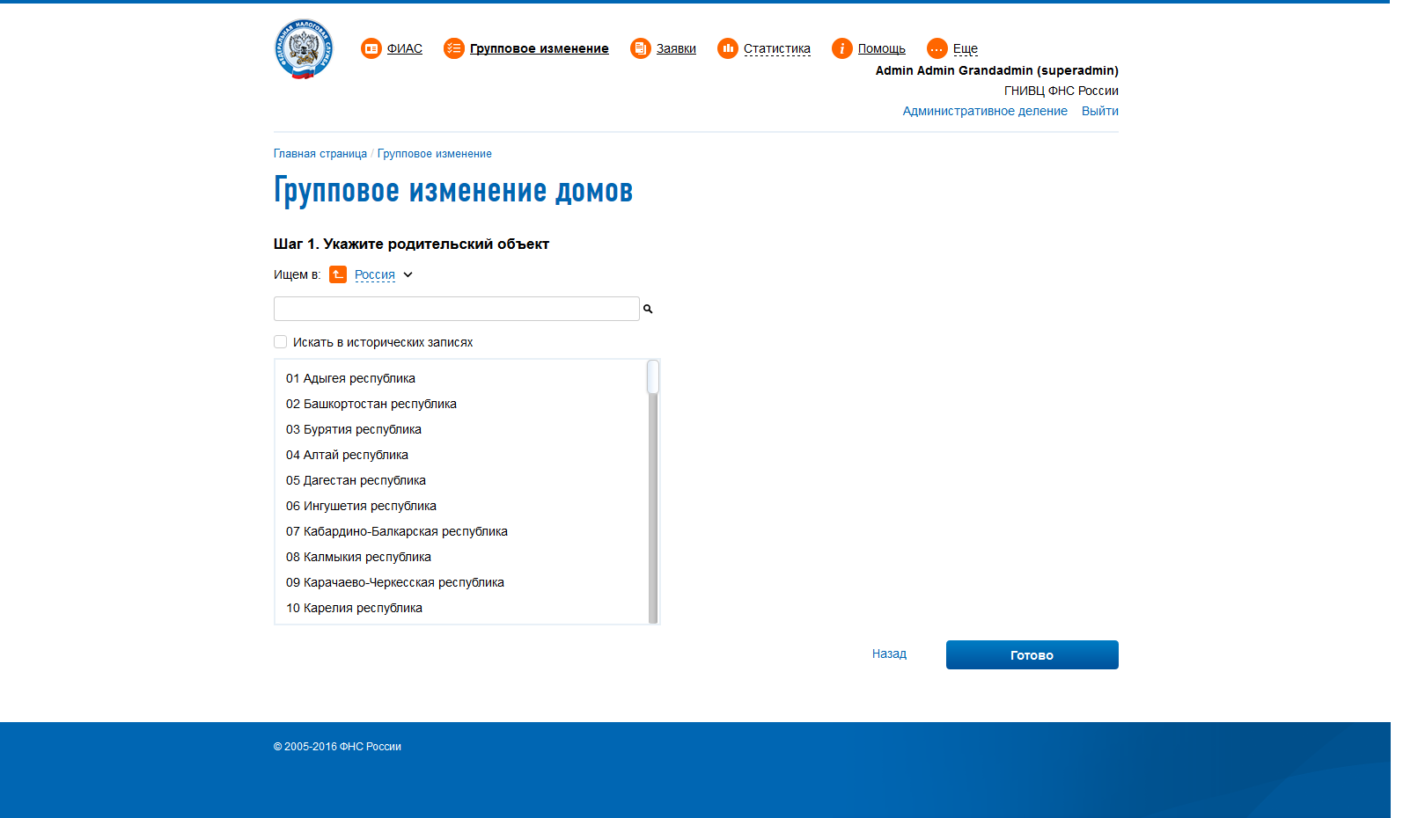
Рис. 16
На данной форме выбираем адресный объект, который является родителем для домов, по которым необходимо сформировать заявку на изменения, нажимаем кнопку «Готово».

Из списка подчиненных объектов выбираем те, над которыми будут совершаться изменения, они будут перенесены в правую часть. После ввода всех необходимых данных следует воспользоваться кнопкой «Готово» (рис.17).
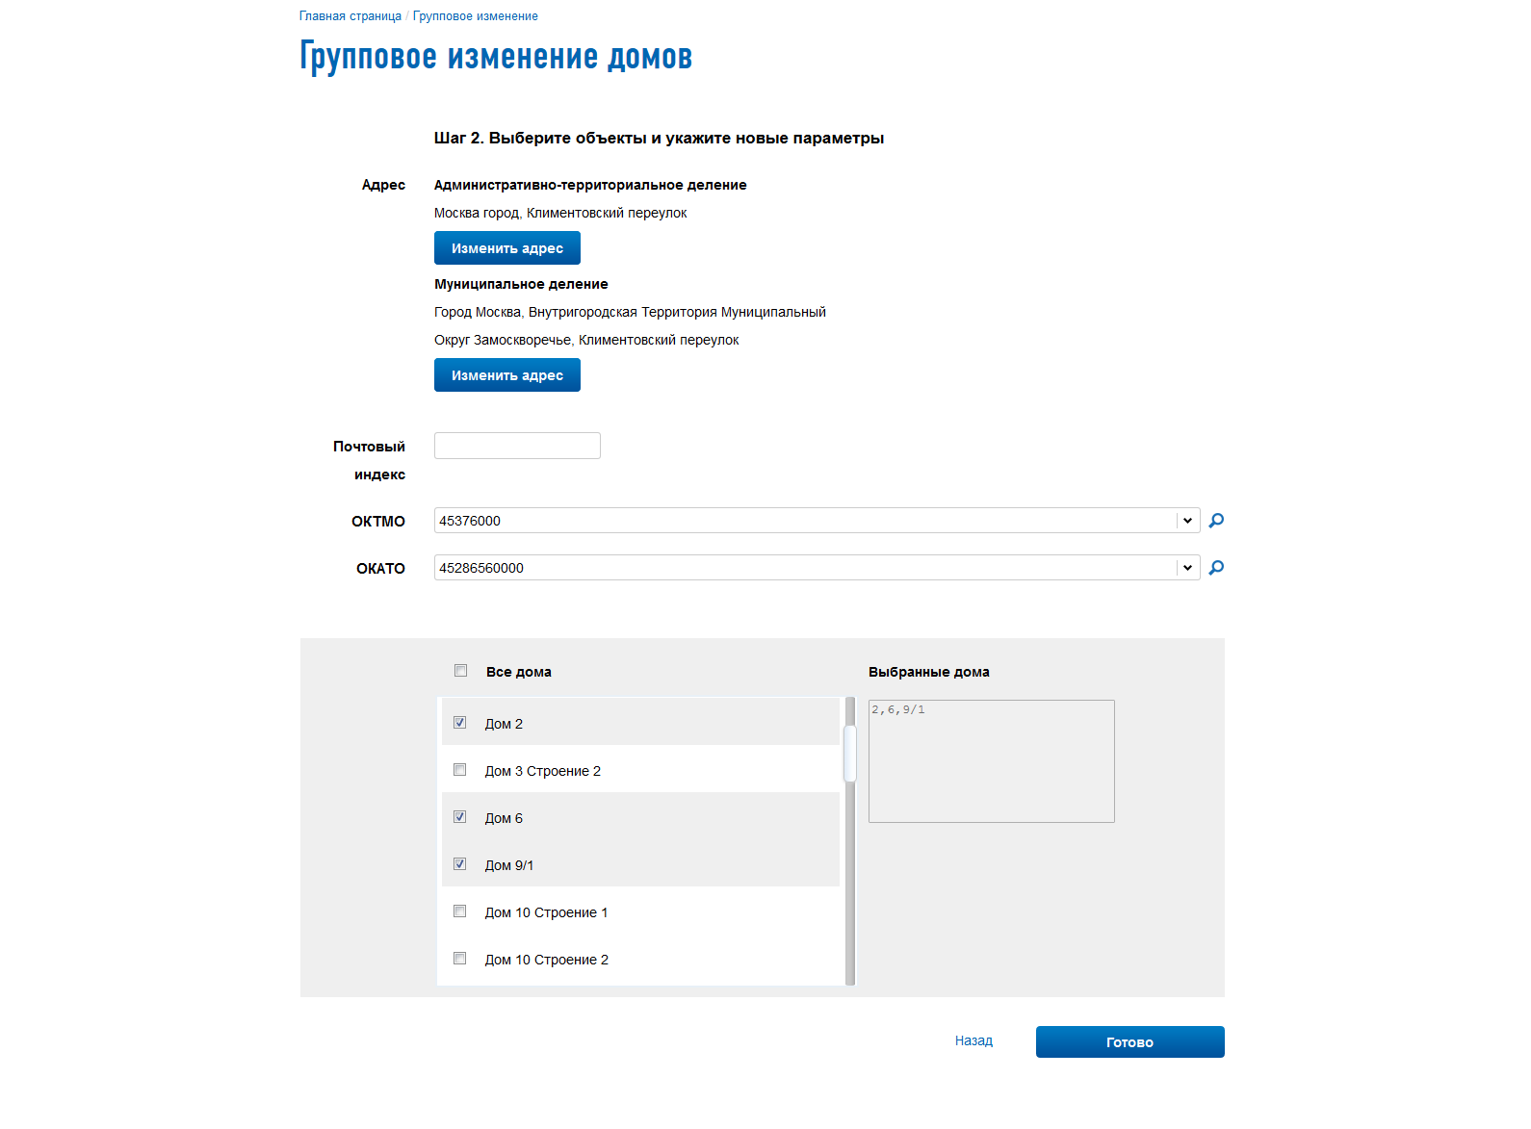
Рис. 17

Функция группового изменения домов отображается в верхнем меню системы для пользователей Федерального и Регионального уровней. Для остальных пользователей функция доступна через режим «Редактировать дом» при изменении индекса объекта, по завершению которой пользователю будет предложено перейти к групповому изменению объектов того уровня, над которыми выполнялась последняя операция редактирования. Для перехода к данному режиму необходимо использовать кнопку «Изменить другие дома».

Слияние адресного объекта
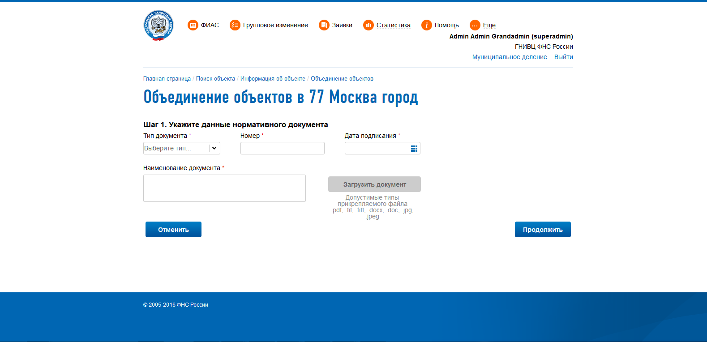
Рис. 18
Необходимо выбрать адресный объект, над которым будет совершаться действие «объединение». Заполнить поля формы нормативного документа, нажать «Продолжить». Выбрать объекты для объединения, при необходимости внести изменения в создаваемый объект – вкладка «?», по окончанию внесения изменений нажать «Объединить»
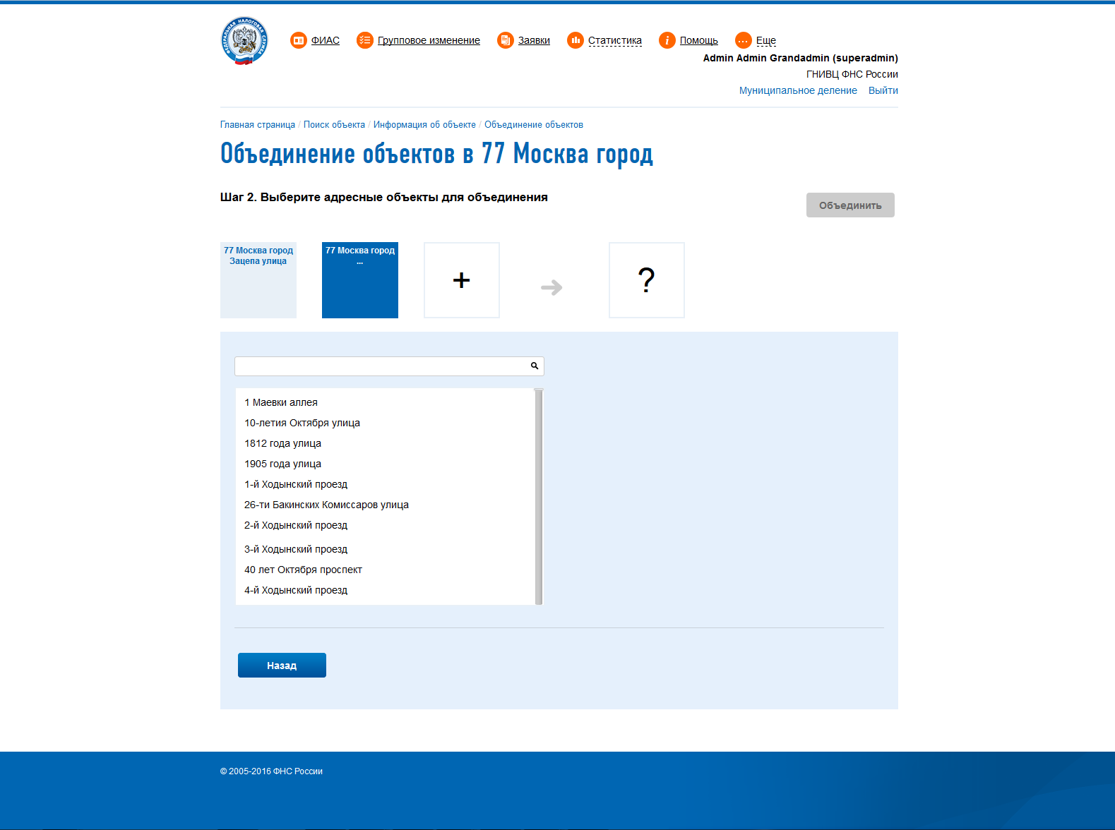
Рис. 19

Удаление
Данный пункт меню предназначен для удаления данных об адресном объекте.

Для удаления адресных объектов следует воспользоваться меню «ФИАС» - вкладка Поиск объекта – найти объект - «Удалить».

После выбора соответствующего пункта действия, совершаемого над объектом, появится форма, представленная на Рис. 20 (для примера представлена форма удаления адресного объекта, вид и действия пользователя в других формах данного режима аналогичен):
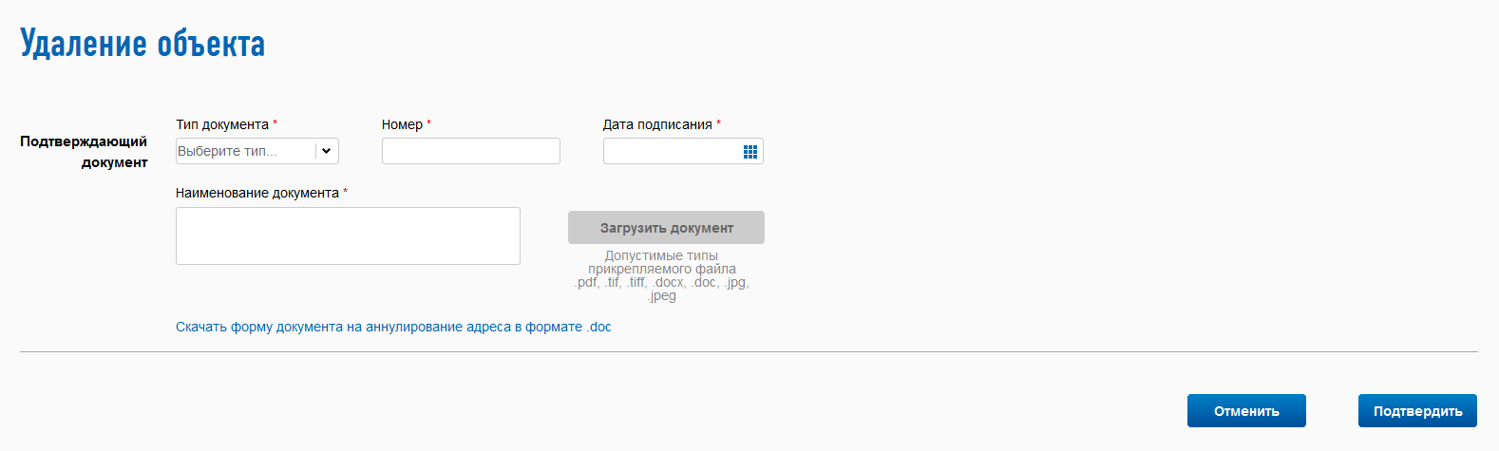
Рис. 20
На данной форме необходимо внести сведения о подтверждающем документе и нажать «Подтвердить»

Переподчинение

Переподчинение адресного объекта
Для переподчинения адресного объекта следует воспользоваться режимом редактирование объекта меню «ФИАС» - «Поиск объекта» - «Редактирование объекта». Появится форма, представленная на Рис. 21:

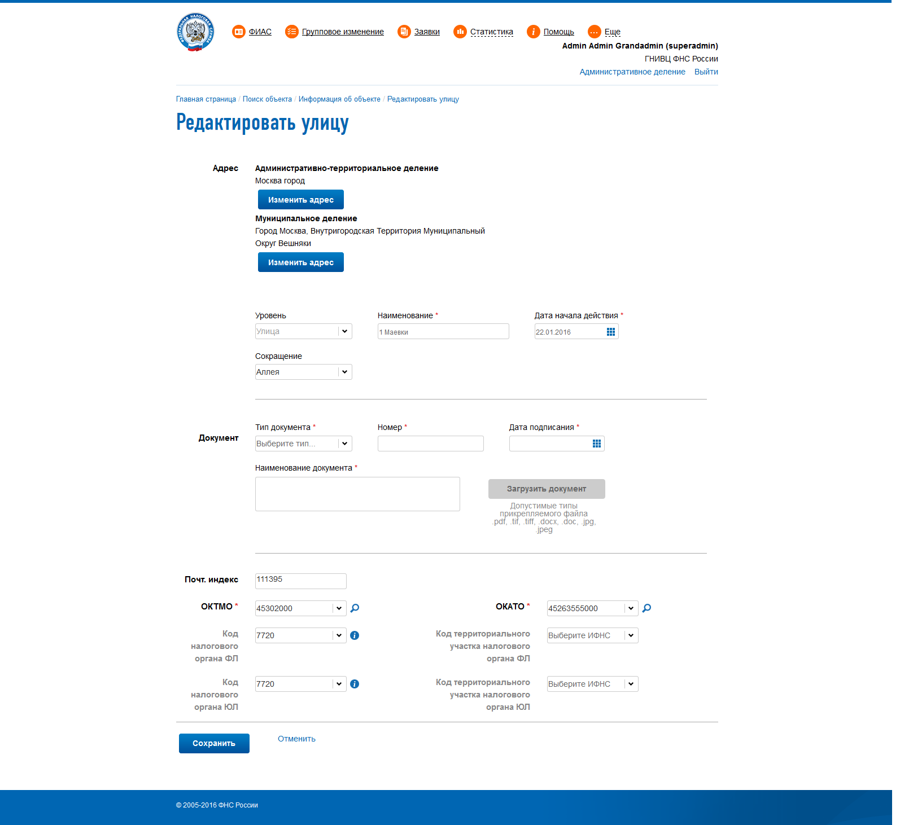
Рис. 21

На данной форме необходимо внести изменения в поля адрес. Нажимаем «Изменить адрес» далее через поиск осуществляем выбор необходимого родительского объекта, затем «Подтвердить изменения».

При переподчинении объекта через изменение адреса «Административно-территориального деления» – поля адрес «Муниципального деления», ОКТМО и ОКАТО изменяются автоматически. При переподчинении объекта через изменение адреса «Муниципального деления» - изменяется ОКТМО, адрес «Административно-территориального деления» и ОКАТО требуют ручного ввода. При переподчинении объекта через изменение кода ОКАТО или ОКТМО – необходим ручной ввод адресов Административно-территориального деления и Муниципального деления, а также недостающих кодов.

Функция «Переподчинение объекта» подразумевает только изменение адреса объекта и кодов ОКАТО и ОКТМО, при внесении изменений и в другие поля формируемая заявки будет типа «Изменение объекта».

После внесения всех необходимых сведений необходимо нажать кнопку «Сохранить»

Переподчинение дома
Для переподчинения адресного объекта следует воспользоваться меню «ФИАС» - «Поиск» -Последовательно ввести адрес дома (н-р: Город-Улица-Дом) - «Редактировать дом». Появится форма, представленная на Рис. 22:

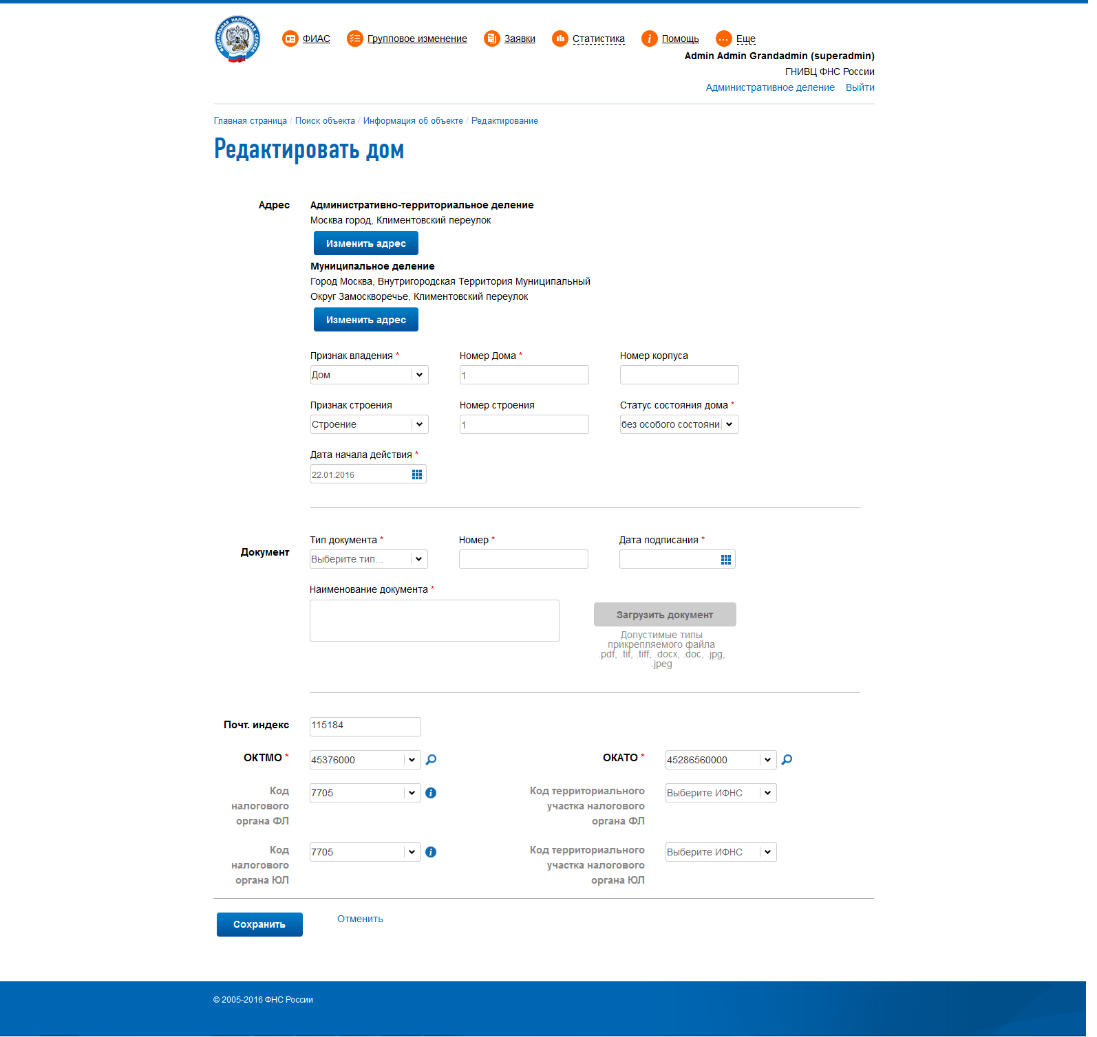
Рис. 22
На данной форме необходимо внести необходимые данные изменяемого адресного объекта аналогично функции переподчинения адресного объекта.
После внесения всех необходимых сведений необходимо нажать кнопку «Сохранить».

Дробление адресного объекта
Для дробления адресного объекта следует воспользоваться меню «ФИАС» - «Поиск объекта» - «Разделить дом». Появится форма для ввода документа основания совершаемого действия над объектом. Необходимо заполнить все поля и нажать «Продолжить».
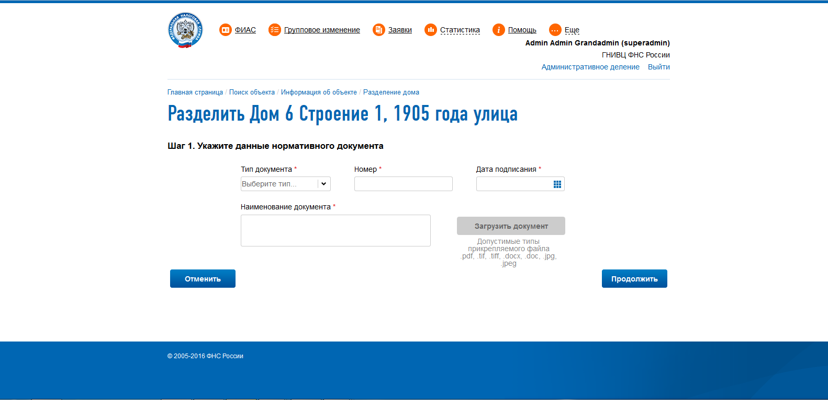
Рис. 23

Появится форма, представленная на Рис. 24. На данной форме необходимо заполнить данные по всем объектам, образуемых в результате дробления.

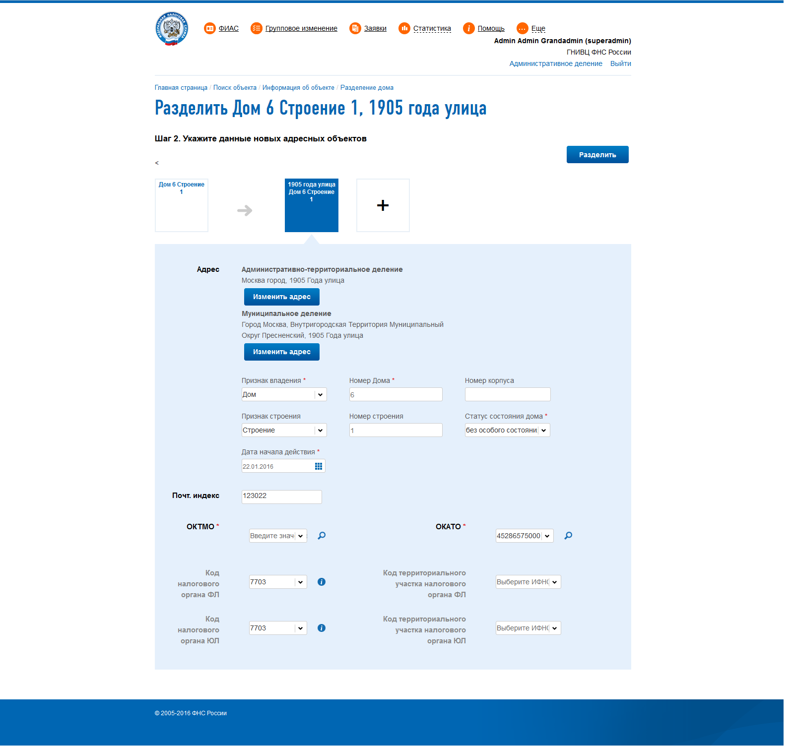
Рис. 24

После ввода сведений о всех адресных объектах, необходимо нажать на кнопку «Разделить».

Работа с утверждениями

Утверждение адресного объекта

Все изменения, внесения и другие операции с адресными объектами проходят процедуру утверждения вышестоящим налоговым органом. Исключением являются объекты типа квартира/помещение, они добавляются в базу данных ФИАС без создания заявки, а объекты типа «Дом» утверждаются на Региональном уровне.
Операторы ФИАС делятся на четыре уровня «Орган местного самоуправления» «Межрайонная ИФНС», «Региональный уровень» и «Федеральный уровень».
Для перехода к работе с заявками необходимо выбрать в меню пункт «заявки». На странице «Мои заявки» (Рис. 25) выводятся утверждения, инициированные различными уровнями налоговых органов. Для каждого пользователя, исходя из того на каком уровне он работает, выводятся только те утверждения, которые имеют к нему отношение.

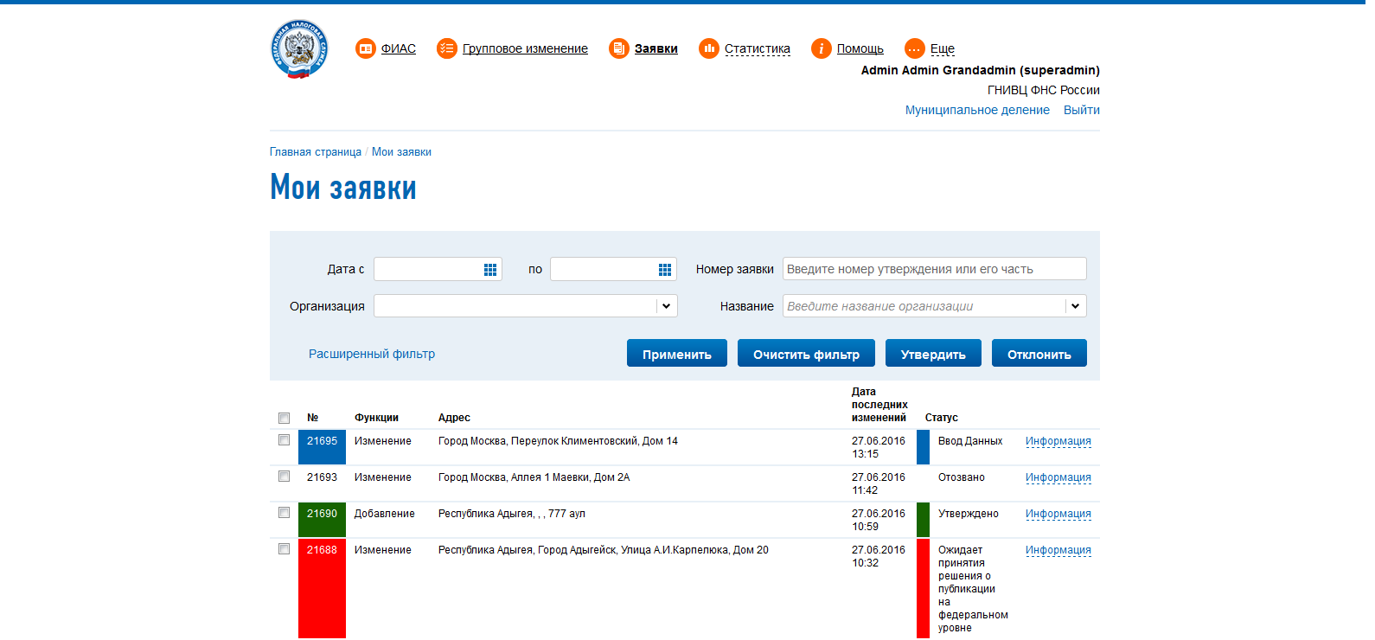
Рис. 25
С помощью фильтра можно отбирать «Утверждения» по номеру заявки, статусу, дате и т.д. в рамках данного уровня. Для пользователя Федерального уровня так же доступен расширенный фильтр (рис. 26).

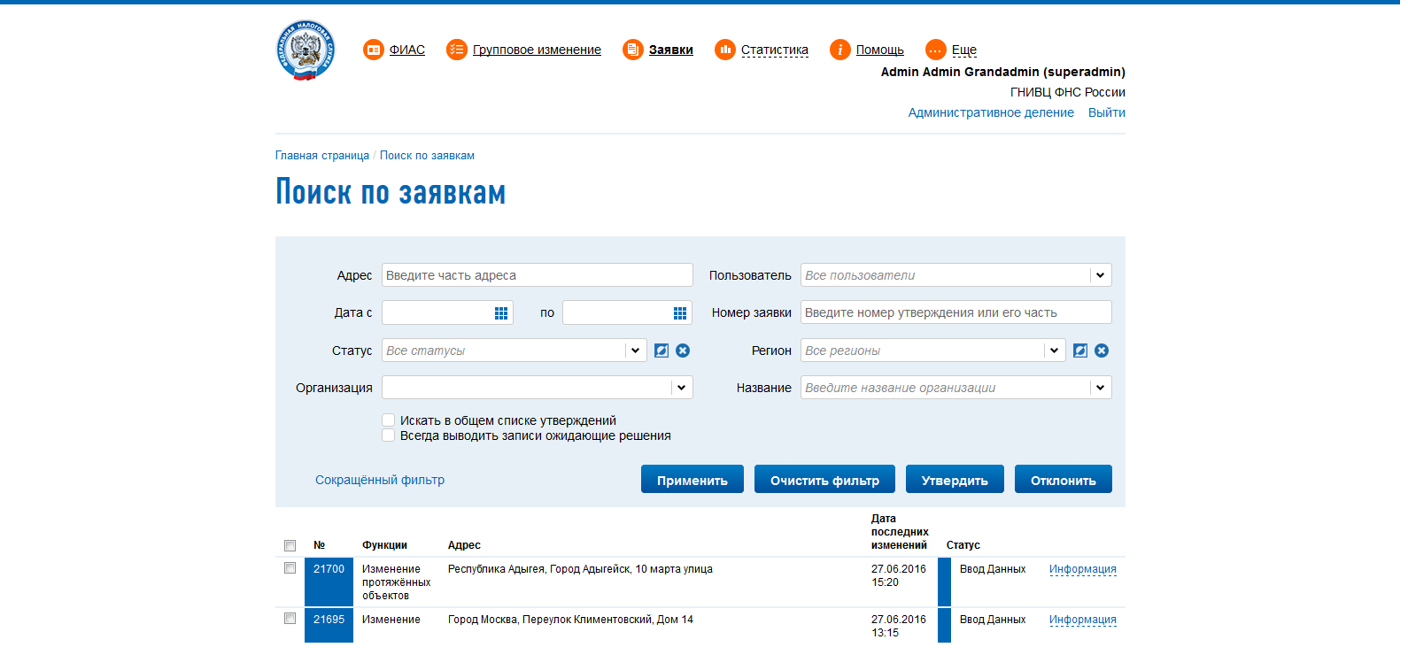
Рис. 26

«Орган местного самоуправления»
На данном уровне пользователь может вносить предложения на утверждение «Региональному уровню». Для того чтобы оправить утверждение на вышестоящий уровень необходимо его открыть и в форме данного утверждения нажать кнопку «Принять». Пользователи данного уровня работают с объектами не выше уровня улица. Все пользователи одного органа местного самоуправления видят заявки, созданные пользователями ранга.

«Межрайонная ИФНС»
На данном уровне пользователь может вносить предложения на утверждение «Региональному уровню». В зависимости от статуса конкретного «Утверждения» пользователь может отправить его на утверждение, редактировать или отозвать. Для того чтобы оправить утверждение на вышестоящий уровень необходимо его открыть и в форме данного утверждения нажать кнопку «Принять» Рис. 27.
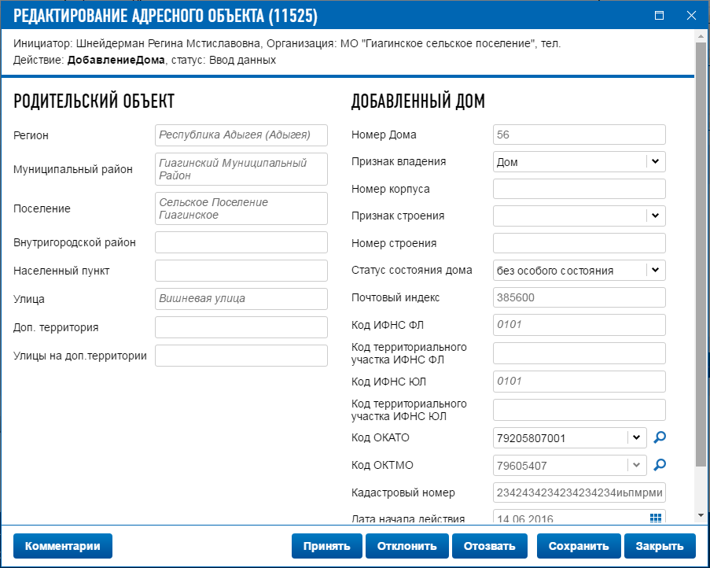
Рис. 27

До момента, пока данное утверждение не отправлено на рассмотрение в вышестоящий орган, создатель может вносить изменения в сформированную заявку. После внесения изменений необходимо нажать кнопку «Сохранить».

«Региональный уровень»
На данном уровне пользователь имеет возможность принимать и отклонять «Утверждения», полученные от нижестоящих налоговых органов. Также пользователь может вносить новые предложения на утверждение «Федеральному уровню» и отзывать существующие. Редактироваться могут заявки, созданные на данном уровне, а также для редактирования доступны следующие поля заявок, отправленных с подчинённых уровней: ОКАТО, ОКТМО, Коды ИФНС, Индекс, Кадастровый номер, запрещены к редактированию: Наименование, данные о нормативном документе и дата начала действия.

«Федеральный уровень»
На данном уровне пользователь имеет возможность принимать и отклонять «Утверждения», полученные от нижестоящих налоговых органов. После того как «Утверждение» принято на «Федеральном» уровне оно попадает в БД ФИАС.

В случае отклонения заявки на вышестоящем уровне пользователь, который создал данную заявку, не имеет возможности ее повторной отправки, не внося в нее никаких изменений, если же ситуация спорная и пользователь-создатель считает свою заявку корректной, то необходимо указать комментарий при повторной отправке.

Поиск утверждений
Для поиска утверждений надо перейти в пункт меню «ФИАС», далее «Утверждение адресного объекта» и «Поиск утверждений адресного объекта».
В фильтре сверху задается условие поиска.

При наличии галочки «Всегда выводить записи, ожидающие решения» Записи ожидающие решения будут выводиться независимо от значения фильтра «Статус»,
Обратите на это внимание!

Вывод ошибок по адресным объектам

Т.к. в процессе работы системы ФИАС, импорта адресных объектов, массового изменения, обновления справочников СОУН, ОКАТО, ОКТМО, могут появиться объекты с некорректными или неактуальными данными, создан режим поиска таких объектов с возможностью их редактирования.
Для получения данных по таким адресным объектам нужно в пункте меню «Ещё» выбрать подпункт «ФИАС» - «Вывод ошибок по адресным объектам» (Рис. 28):

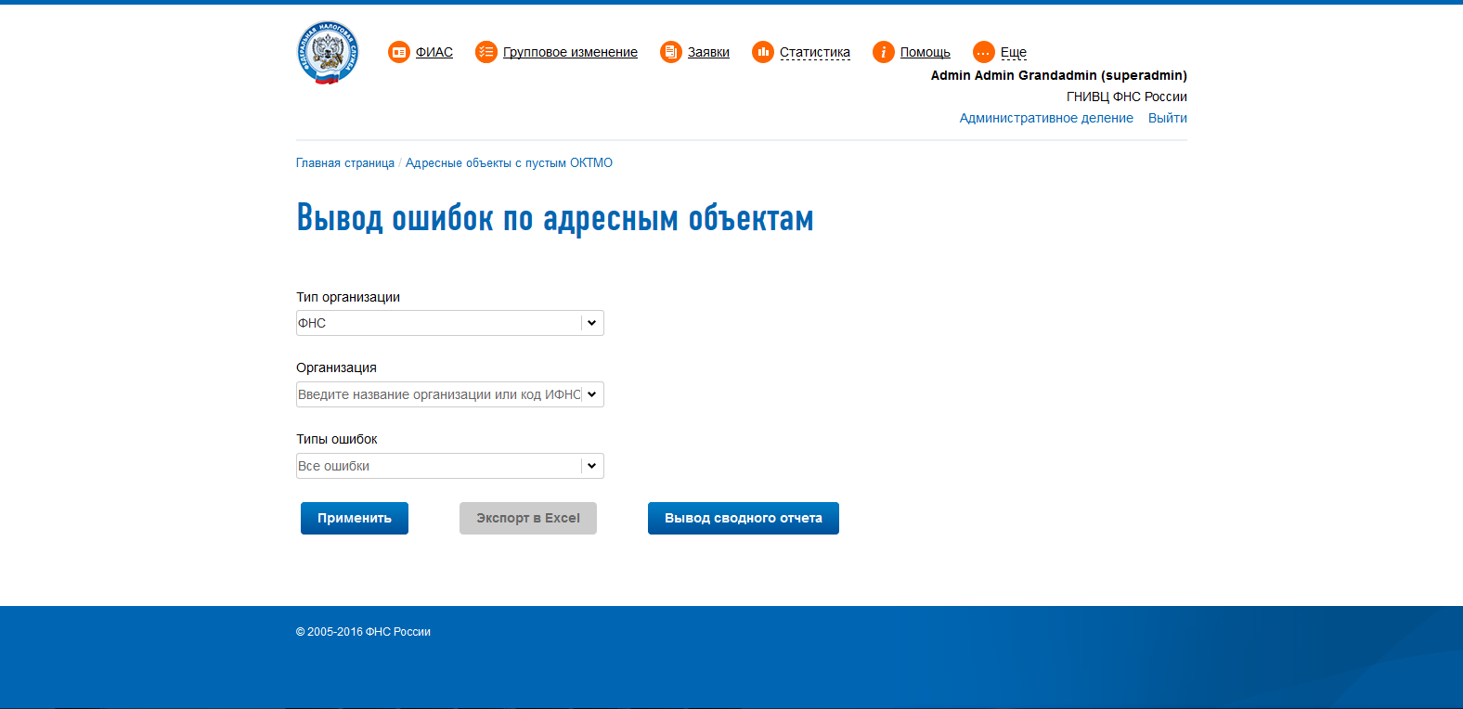
Рис. 28

Далее в фильтре можно выбрать тип организации (по умолчанию ФНС) Рис. 29:
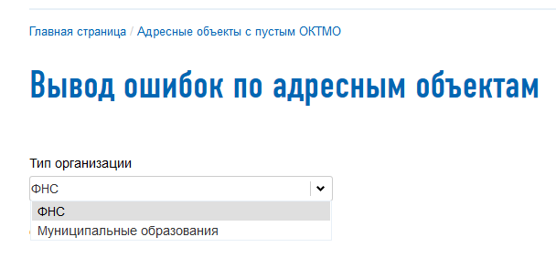
Рис. 29

Саму организацию Рис. 30:
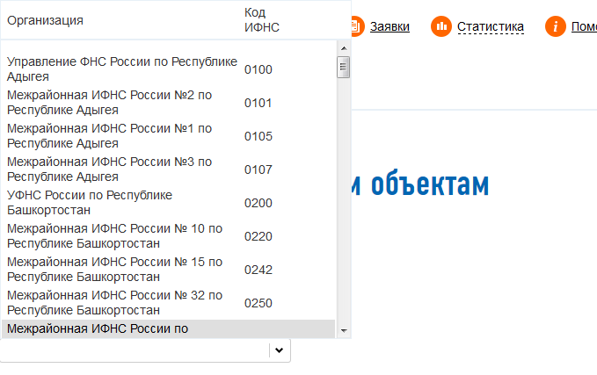
Рис. 30
Примечание: для удобства поиска нужной организации можно ввести в поле «Организация» первые буквы названия организации или код ИФНС (фильтр автоматически выдаст совпадения)

И интересующие типы ошибок (по умолчанию выводятся все) Рис. 31:
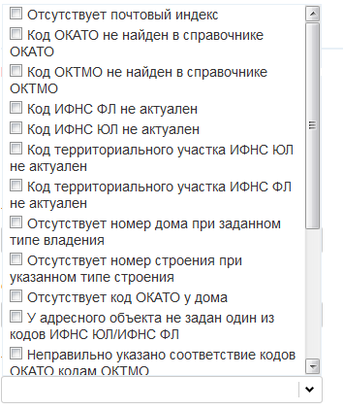
Рис. 31

Краткое описание ошибок:

«Отсутствует почтовый индекс» - у дома, интервала или ориентира не задан почтовый индекс, что является ошибкой. При нажатии на иконку в правом столбце таблицы происходит переход на страницу редактирования соответствующего адресного объекта.

«Код ОКАТО не найден в справочнике ОКАТО» - код ОКАТО адресного объекта/дома/интервала/ориентира не найден в справочнике существующих кодов ОКАТО, т.е. является некорректным. При нажатии на иконку в правом столбце таблицы происходит переход на страницу редактирования соответствующего адресного объекта.

«Код ОКТМО не найден в справочнике ОКТМО» - код ОКТМО адресного объекта, дома, интервала или ориентира не найден в справочнике существующих кодов ОКТМО, т.е. является некорректным. При нажатии на иконку в правом столбце таблицы происходит переход на страницу редактирования соответствующего адресного объекта.

«Код ИФНС ФЛ не актуален», «Код ИФНС ЮЛ не актуален», «Код территориального участка ИФНС ФЛ не актуален», «Код территориального участка ИФНС ЮЛ не актуален» - код ИФНС адресного объекта, дома, интервала или ориентира не найден среди действующих кодов ИФНС для данного подчинения. При нажатии на иконку в правом столбце таблицы происходит переход на страницу редактирования соответствующего адресного объекта.

«Отсутствует код ОКАТО у дома» - при нажатии на иконку в правом столбце таблицы происходит переход на страницу редактирования дома.

«У дома не заполнены коды инспекций и территориальных участков» - при нажатии на иконку в правом столбце таблицы происходит переход на страницу редактирования дома.

«Неправильно указано соответствие кодов ОКАТО кодам ОКТМО» - у адресного объекта, дома, интервала или ориентира коды ОКАТО и ОКТМО не соответствуют друг-другу. При нажатии на иконку в правом столбце таблицы происходит переход на страницу редактирования соответствующего адресного объекта.

«Уровень адресного объекта больше либо равен уровню родительского объекта» -
указан более высокий (или равный) уровень по отношению к родительскому объекту, что является ошибкой. При нажатии на иконку в правом столбце таблицы происходит переход на страницу редактирования адресного объекта.

«Отсутствует код ОКТМО у дома» - у дома пустой код ОКТМО. При нажатии на иконку в правом столбце таблицы происходит переход на страницу редактирования дома.

«Дубликаты у действующего адресного объекта» - у адресного объекта найдены действующие дубликаты. При нажатии на иконку в правом столбце таблицы происходит переход на страницу слияния адресных объектов.

«Дубликаты актуального и прекратившего существование адресного объекта» - одновременно существует актуальный адресный объект и такой же, но в статусе «Прекративший существование», что является логической ошибкой. Возможны два варианта решения:
- если адресный объект на самом деле существует, то дубликат в статусе "Прекративший существование" нужно удалить безвозвратно. При нажатии на иконку в правом столбце таблицы выведется окно безвозвратного удаления;
- если адресный объект на самом деле прекратил существование, то актуальную запись нужно удалить (перевести в состояние "Прекративший существование"). При нажатии на иконку в правом столбце таблицы происходит переход на страницу удаления адресного объекта. Затем нужно вручную провести операцию безвозвратного удаления над одной из записей дубликатов в статусе «Прекративший существование».

«Корректировка дат» -Ведется поиск адресных объектов у которых совпадают даты начала и окончания с их предыдущими записями. При нажатии на иконку в правом столбце таблицы происходит переход на страницу корректировки дат адресных объектов.

Далее можно либо получить данные в виде Excel-файла (кнопка «Экспорт в Excel»)

Также введена новая операция «Ввод сводного отчета»:
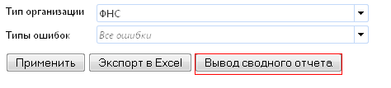
Она позволяет получить сведения о количестве ошибок по всем ИФНС и Муниципальным образованиям в формате Excel.

Восстановление объекта, прекратившего существование
Для восстановления ошибочно удаленных объектов создан режим
восстановления объекта, прекратившего существование.
Для этого в режиме просмотра данных ФИАС после вывода таблицы нужно:
1) открыть окно детальной информации для объекта со статусом «Несуществующий» (либо окно детальной информации в разрезе МО, там эта возможность тоже доступна):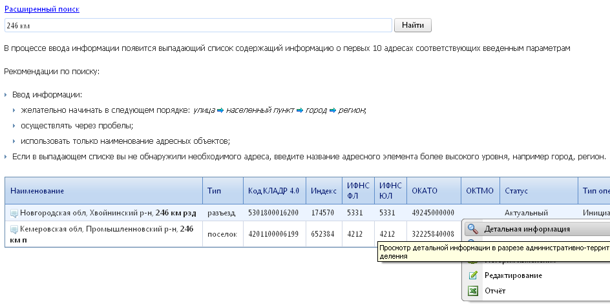2) В появившемся окне нажать кнопку «Восстановить» Рис. 32:
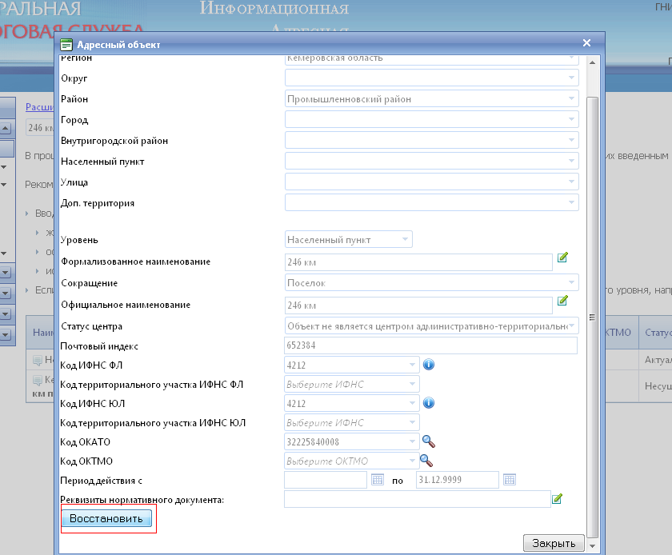
Рис. 32

Система выдаст сообщение о создании утверждения на восстановление Рис. 33:
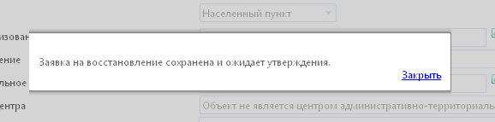
Рис. 33
3) Далее смотрите пункт 3.3 руководства о работе с утверждениями.

Исключение из состава сведений по объектам недвижимости интервалов домов

Решение о необходимости проведения действий по исключению из состава сведений по объектам недвижимости интервалов домов может быть принято, как на основе сведений файла Excel, формируемого ФИАС по закладкам Общее/Статистика/Статистика по интервалам, так и на основании сообщения о наличии интервалов домов, представляемого при входе в систему оператору ФИАС.
В файле Excel интервалы домов представляются как в разрезе по адресным объектам, так и по зонам обслуживания налоговых органов.
По сформированному файлу Excel интервалы домов можно найти как по коду ИФНС, так и по адресу, указанному в сформированной таблице и удалить их и включить в адресную базу дома в рамках удаленного интервала.
Сообщение о наличии интервалов домов представляется при входе в систему оператору ФИАС – сотруднику ИФНС. При этом оператор ФИАС – сотрудник ИФНС оповещается о наличии интервалов в адресных объектах, в зоне обслуживания адресного пространства по данной ИФНС.
В случае наличия указанной информации, интервалы домов подлежат исключению из адресной БД ФИАС и включению сведений по отдельным объектам недвижимости, попадающим в данный интервал.
Последовательность получаемой информации и предписываемых действий Рис. 34.

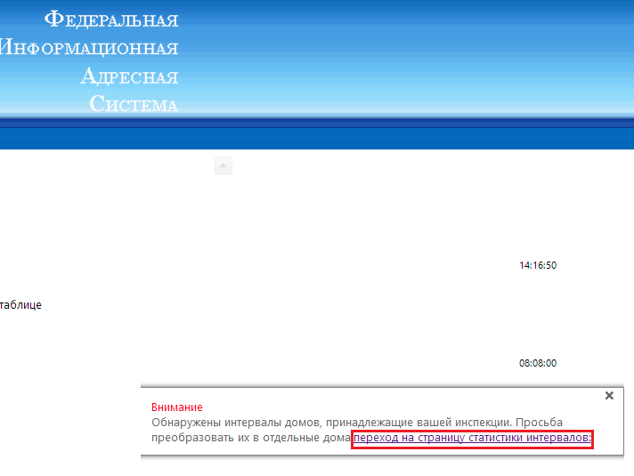
Рис. 34
Для получения более подробной информации пользователю предоставляется ссылка на страницу статистики интервалов Рис. 35:
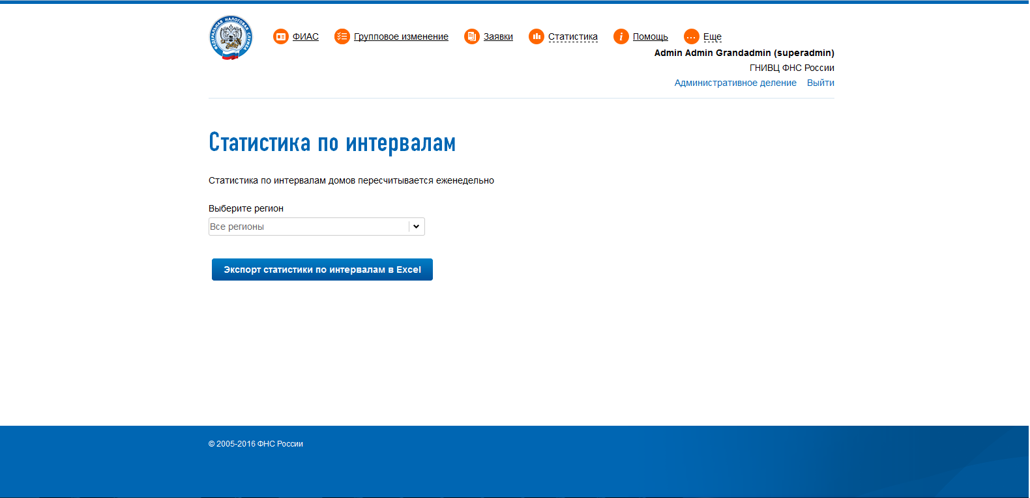
Рис. 35
При нажатии на кнопку “Экспорт статистики по интервалам в Excel” выводится документ в следующем виде Рис. 36:
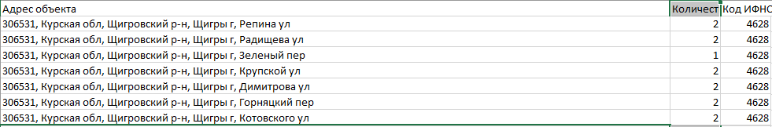
Рис. 36

Групповое добавление информации по домам

Для группового добавления информации по домам нужно войти в пункт меню «ФИАС «Добавление адресного объекта», далее «Групповое добавление домов». Появится форма, представленная на Рис. 37:

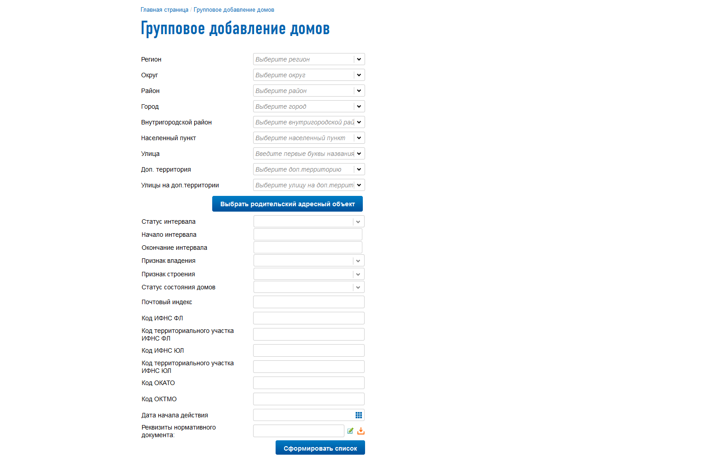
Рис. 37

Выбираем родительский адресный объект для дома, нажимаем кнопку «Выбрать родительский адресный объект». Далее следует указать статус интервала(четный/нечетный) и его начало и конец. Затем вводятся данные по почтовому индексу, ОКАТО, ОКТМО, кодам ИФНС а также даты периода действия.
После того, как указана вся необходимая информация, можно нажать кнопку «Сформировать список».
ВАЖНО: По умолчанию добавленные дома будут иметь следующие свойства:
- тип владения: Дом
- тип строения: неопределенно
- состояние дома: без особого состояния
- и все коды (почтовый индекс, коды ИФНС, ОКАТО и ОКТМО), указанные на главной форме.

Инвентаризация адресных объектов органами местного самоуправления
В режиме инвентаризации обрабатываются только актуальные адресные объекты, исторические записи не рассматриваются! Выводятся только адресные объекты с заполненным кодом ОКТМО. Принадлежность дочерних адресных объектов городским округам и муниципальным районам определяется их кодом ОКТМО!

Для проведения инвентаризации адресной информации следует перейти в пункт меню «Еще»-«ФИАС»-«Инвентаризация адресов», «Инвентаризация» (Рис. 38):

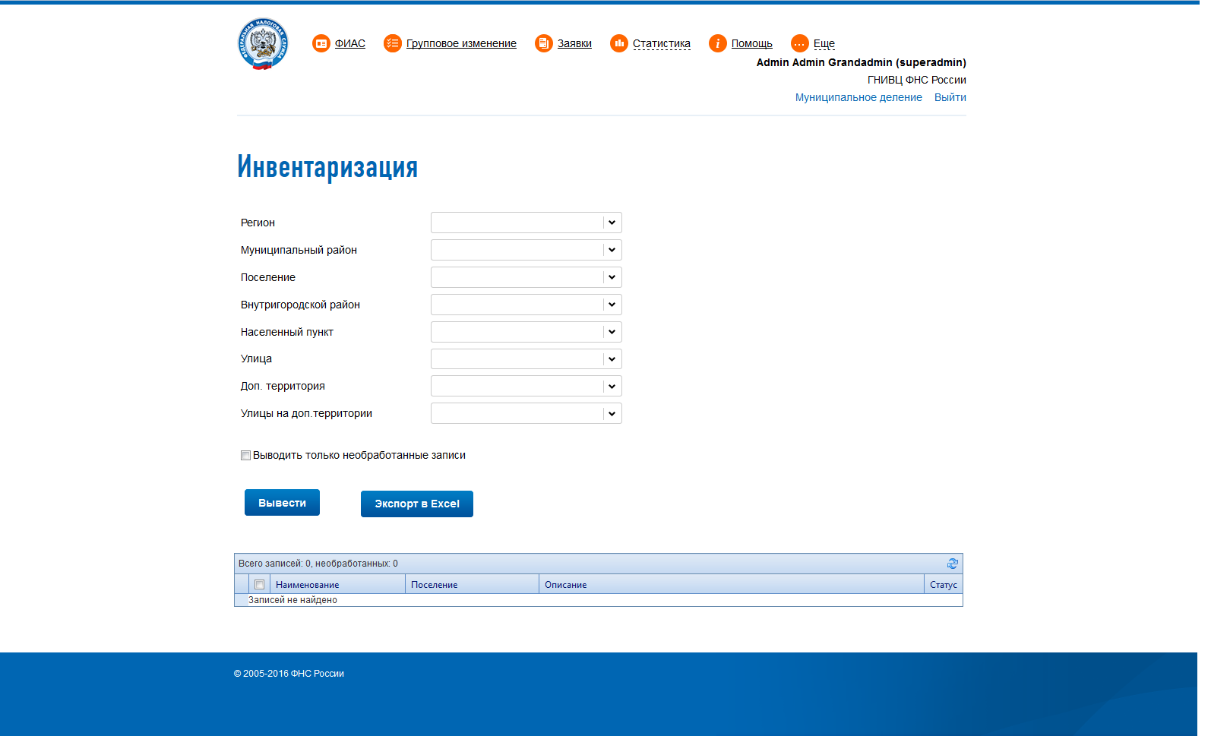
Рис. 38

В появившемся окне выбрать необходимое муниципальное образование и после нажатия на кнопку «Вывести» будет сформировано «дерево», содержащее данные по выбранному муниципальному образованию

Для того, чтобы провести инвентаризацию адресного объекта, его необходимо отметить галочкой в левой части списка, затем нажать правую кнопку мыши откроется меню (Рис. 39), далее выбрать пункт меню «Верифицировать выделенное»:

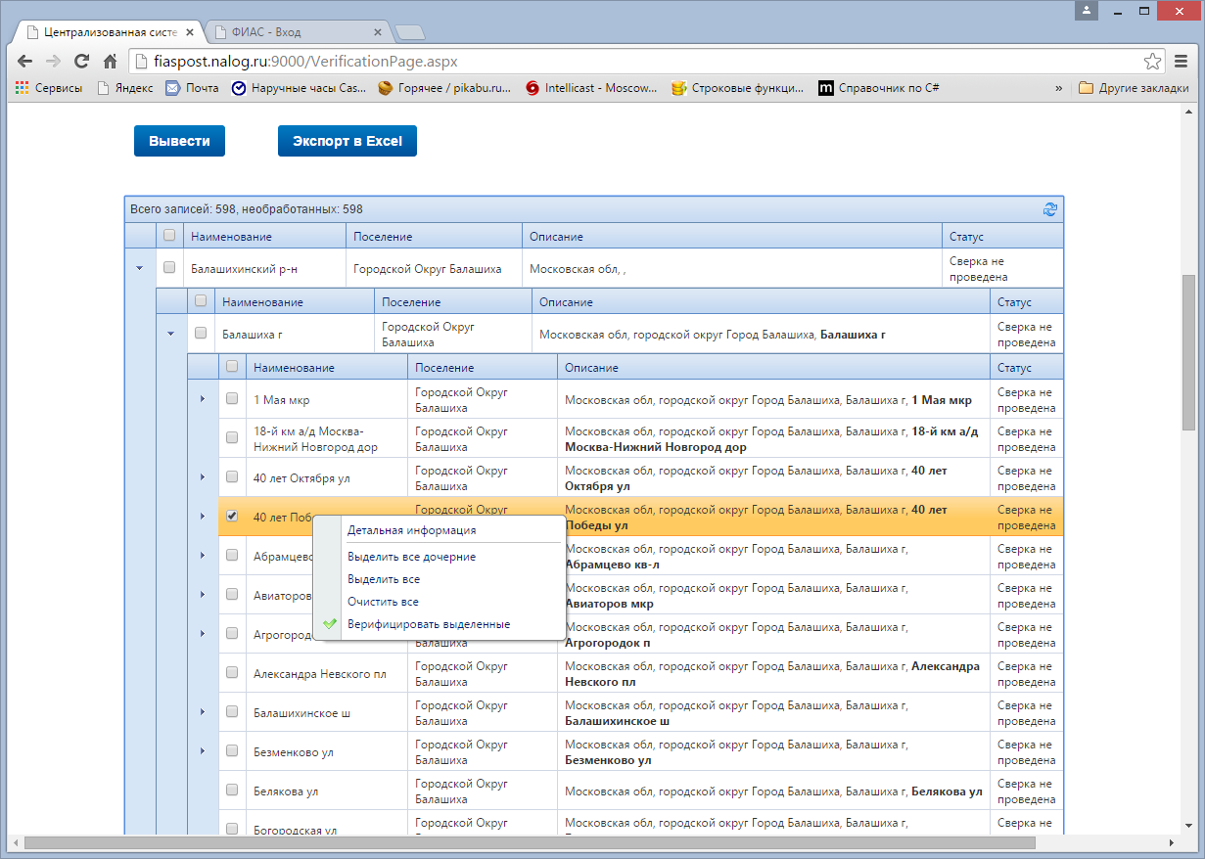
Рис. 39

Выведется форма редактирования статуса адреснного объекта (Рис. 40)

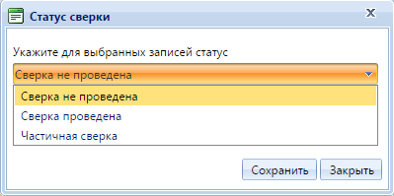
Рис. 40

По каждому адресному объекту, который содержится в данном списке необходимо проставить один из соответствующих признаков. Признаки проставляются в соответствии с данными полученными в результате инвентаризации.
При нажатии на пункт меню «Детальная информация» откроется форма с детальной информацией об адресном объекте (Рис. 41)

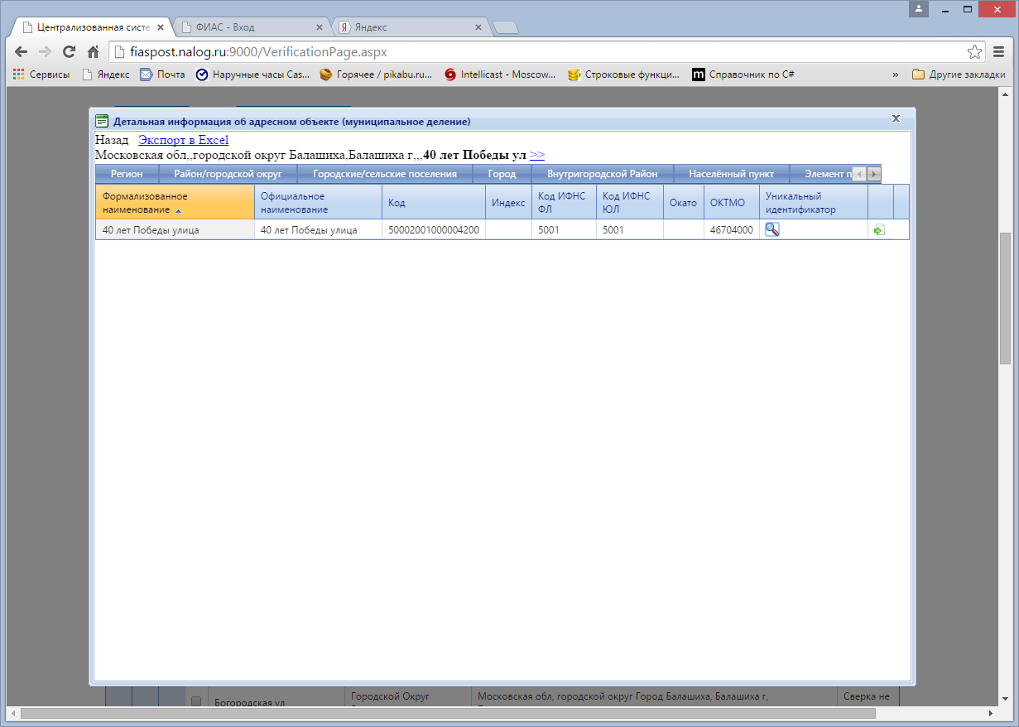
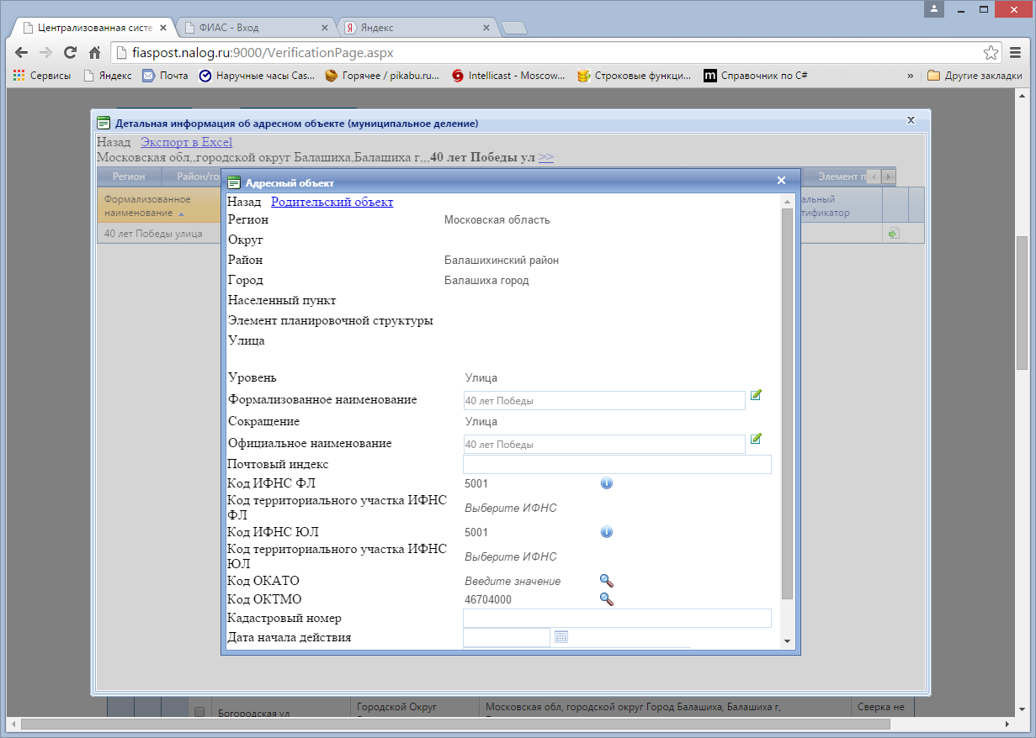
Рис. 41

Для выделения всех дочерних адресных объектов выбранного объекта необходимо нажать меню «Выделить все дочерние», после этого можно проставить статус всем выбранным адресным объектам выбрав пункт «Верифицировать выделенное».

Для просмотра статистики по проведению инвентаризации необходимо перейти в пункт меню «Еще»-«ФИАС»-«Инвентаризация адресов»- «Статистика по инвентаризации» (Рис. 42)

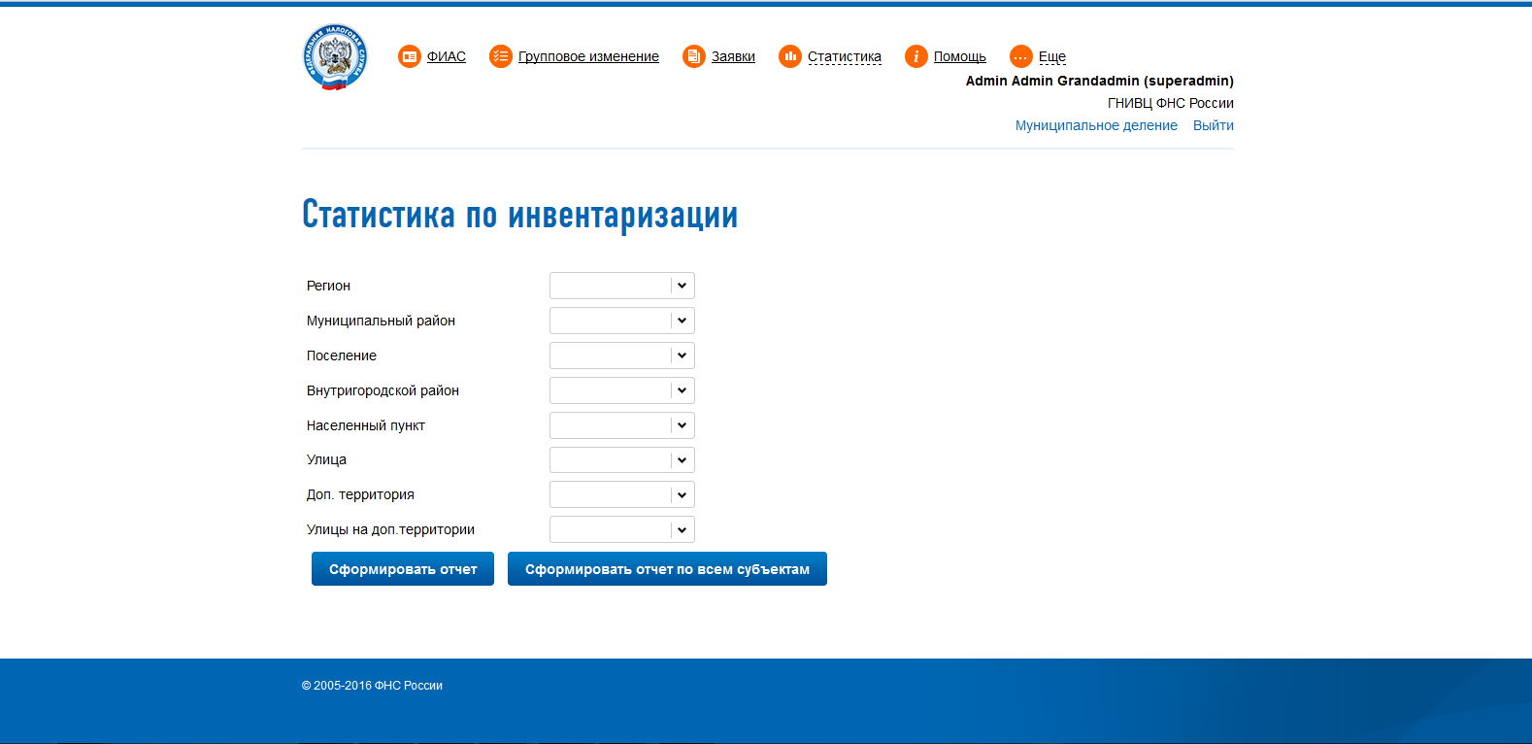
Рис. 42

Нажимаем «Сформировать отчет» - получаем статистику в формате Excel Рис. 43

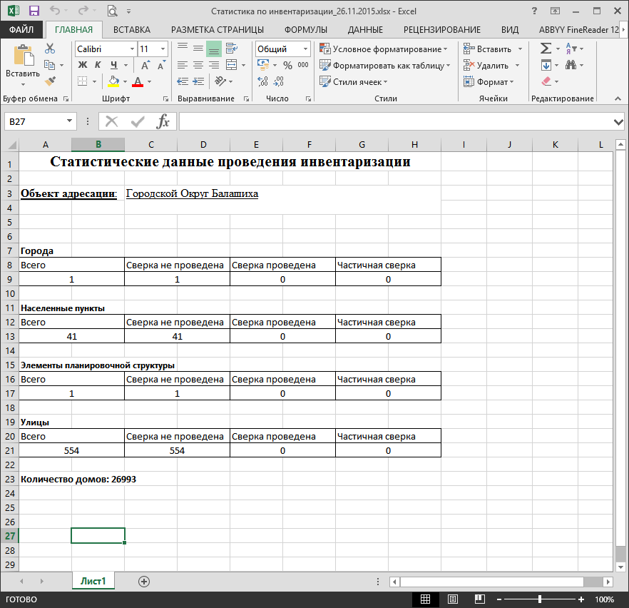
Рис. 43

Протяженные объекты

Термин протяженные объекты в системе ФИАС применяется относительно улиц, расположенных в нескольких муниципальных образованиях, имеющих соответственно несколько значений кодов ОКТМО.
При формировании заявки по протяженным объектам необходимо перейти в пункт меню «Ещё» - «Протяженные объекты» откроется форма на рис. 44
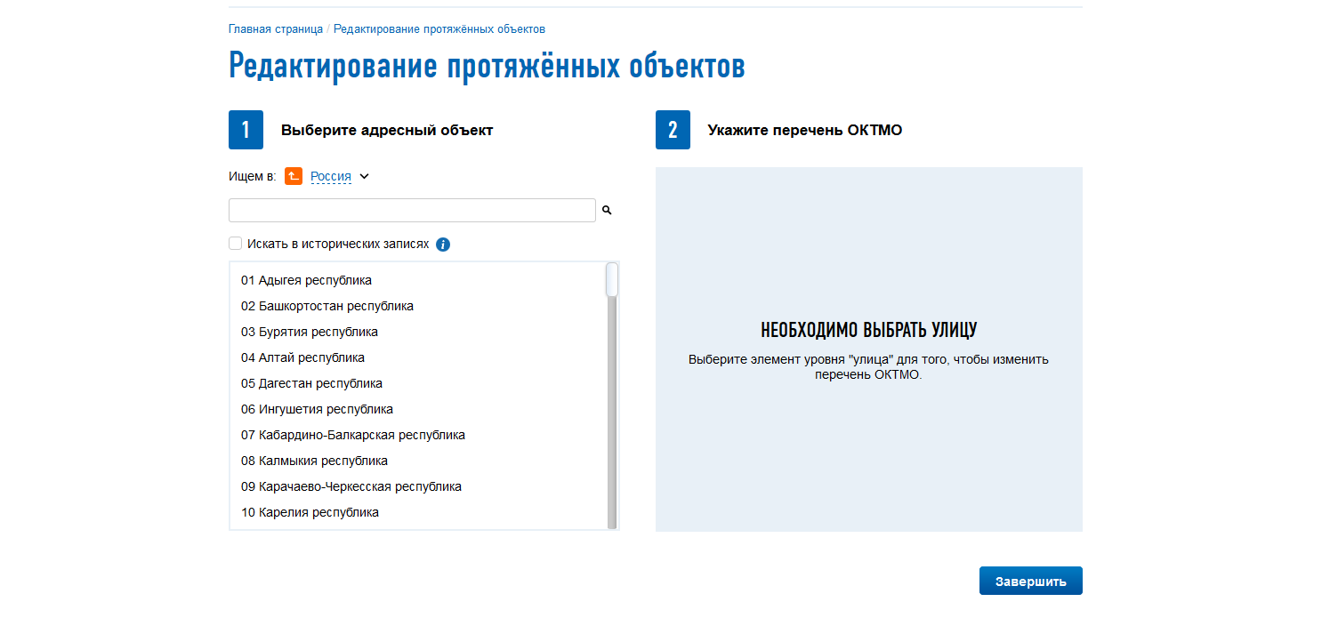
Рис. 44
В пункте первом «Выберите адресный объект» осуществить поиск по адресным объектам и выбрать объект улицу для редактирования. Во втором пункте «Укажите перечень ОКТМО» указать два или более значений кодов ОКТМО которые соответствуют муниципальным образованиям, в которых расположена улица. Рис.45
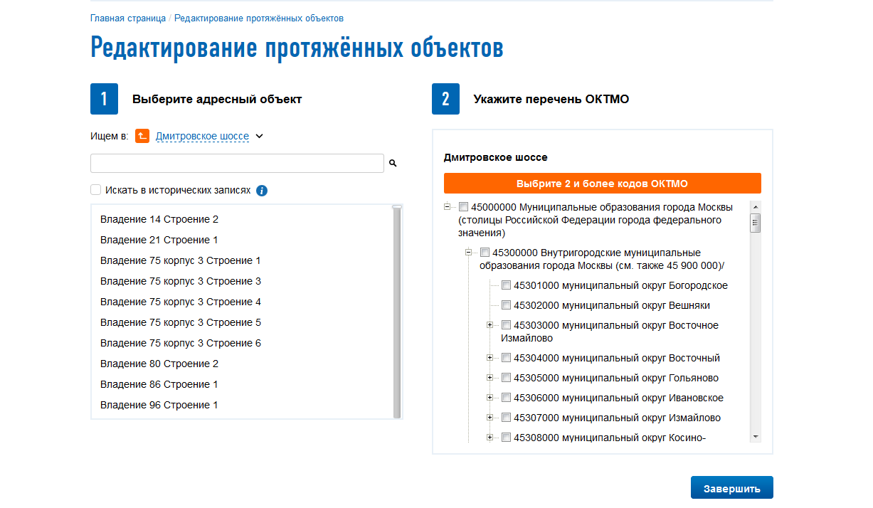
Рис. 45
По окончанию внесения изменений нажать кнопку «Завершить», далее будет сформирована заявка на изменение объекта.

Режим формирования уведомлений о несоответствии
Этот режим позволяет формировать сообщения о несоответствии адресов в административном и муниципальном делениях.

Создание уведомления
1) Рассмотрим режим создания уведомления о несоответствии:
Для входа в этот режим работы нужно меню «Уведомление о несоответствии» (рис. 46)
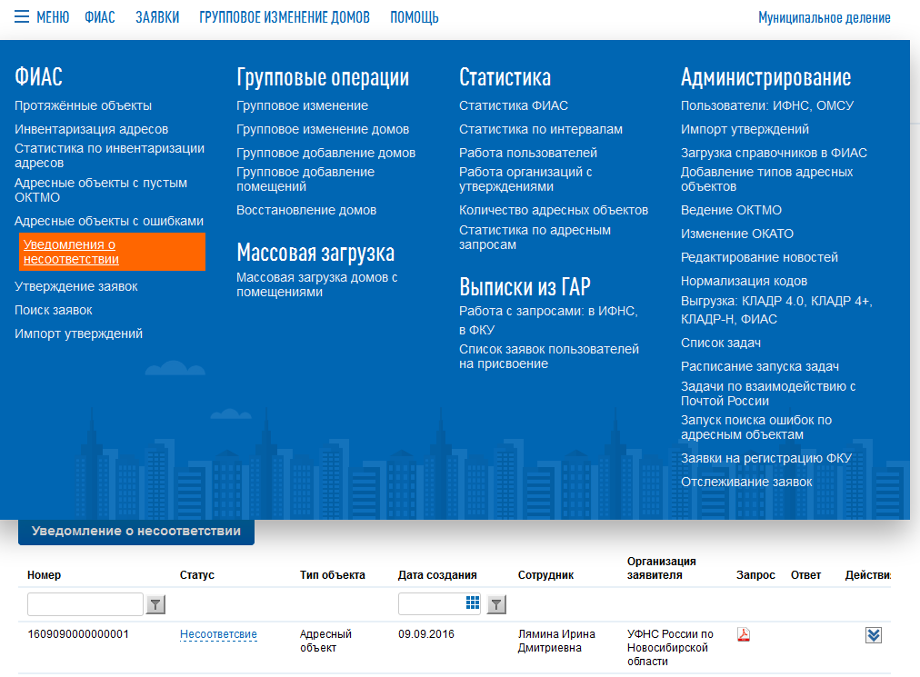
Рис. 46
В этом режиме увидим следующую форму с таблицей (рис 47.):
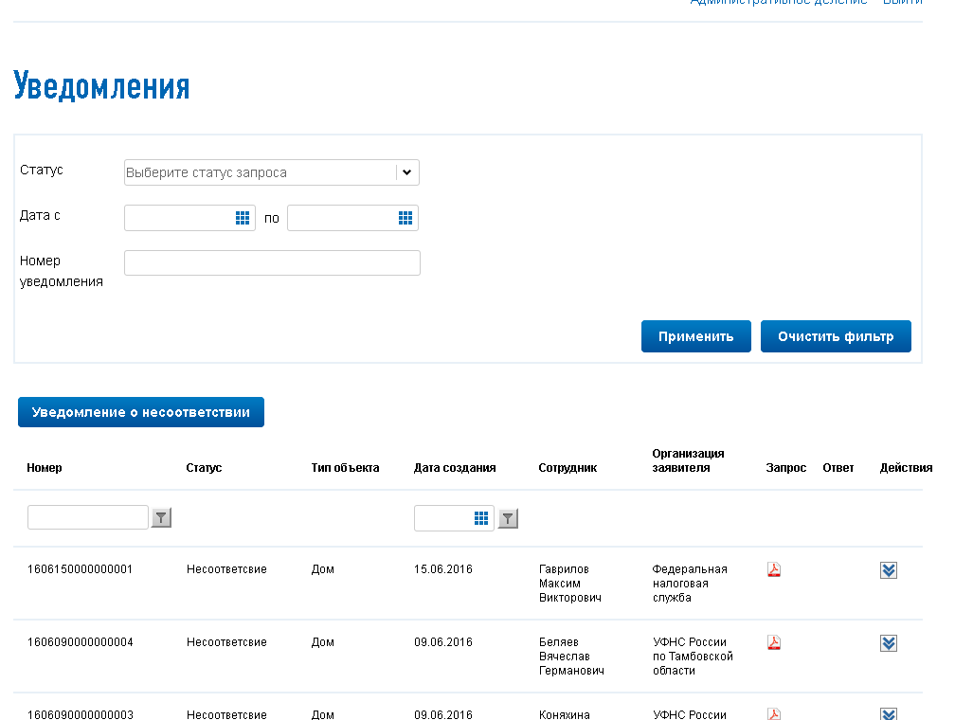
Рис. 47

Вверху имеется фильтр для эффективного поиска.
Для ФНС доступна кнопка "Уведомление о несоответствии". По её нажатию открывается форма ввода уведомления. (Сотрудники Муниципальных образований не могут создавать уведомления о несоответствии)
Можно создать новое уведомление, нажав кнопку «уведомление о несоответствии» (рис. 48) Откроется форма для нового уведомления:

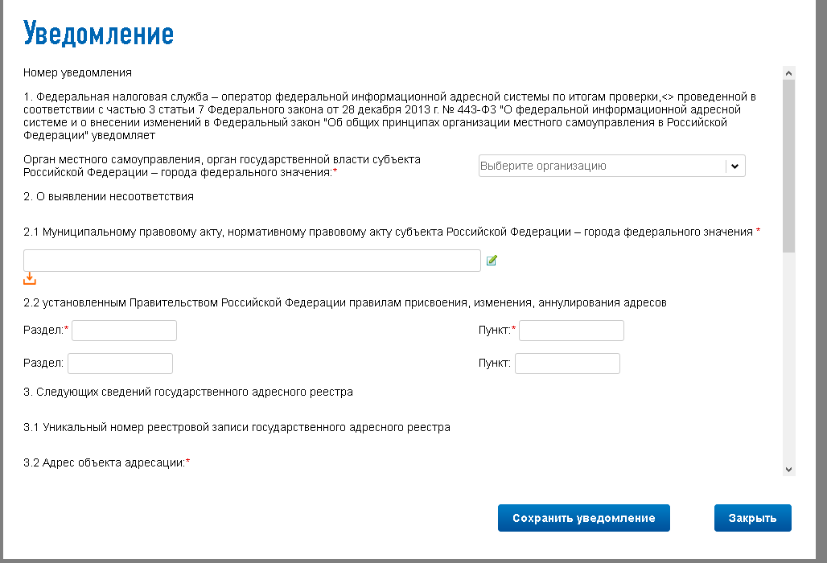
Рис. 48
В п.1 нужно выбрать орган местного самоуправления, который уведомляется о несоответствии.
В п. 2.1 нужно указать/приложить отсканированный НПА, на основании которого выявлено несоответствие Рис. 49
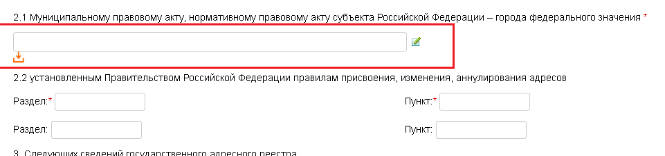
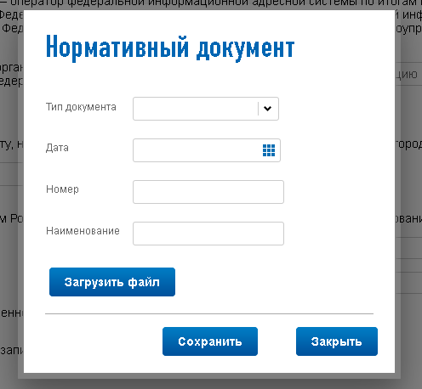
Рис. 49
А также указать пункты, по которым выявлено несоответствие.
В п 3 (подпункт 3.2) нужно выбрать адрес, по которому выбрано несоответствие, рис. 50
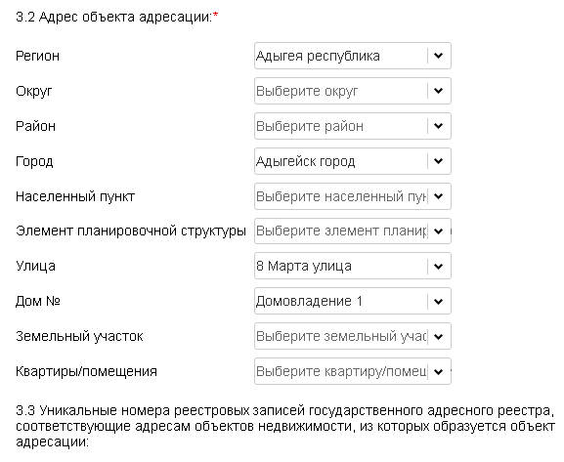
Рис. 50
Далее, уведомление можно сохранить, в случае, если вы забыли указать какие-либо сведения, система выдаст предупреждение.

При нажатии на кнопку «Сохранить и распечатать расписку в получении документов по запросу о предоставлении сведений, содержащихся в ГАР» при условии корректности всех полей, оператору будет выдан документ Word с регистрационным номером запроса.

Обработка уведомлений
Для обработки уведомления нужно внести изменения в указанный адрес в соответсвии с приложенным нормативным документом.
После этого, на странице уведомлений в правом боковом меню выбрать пункт «уведомить об исправлении» рис. 51:
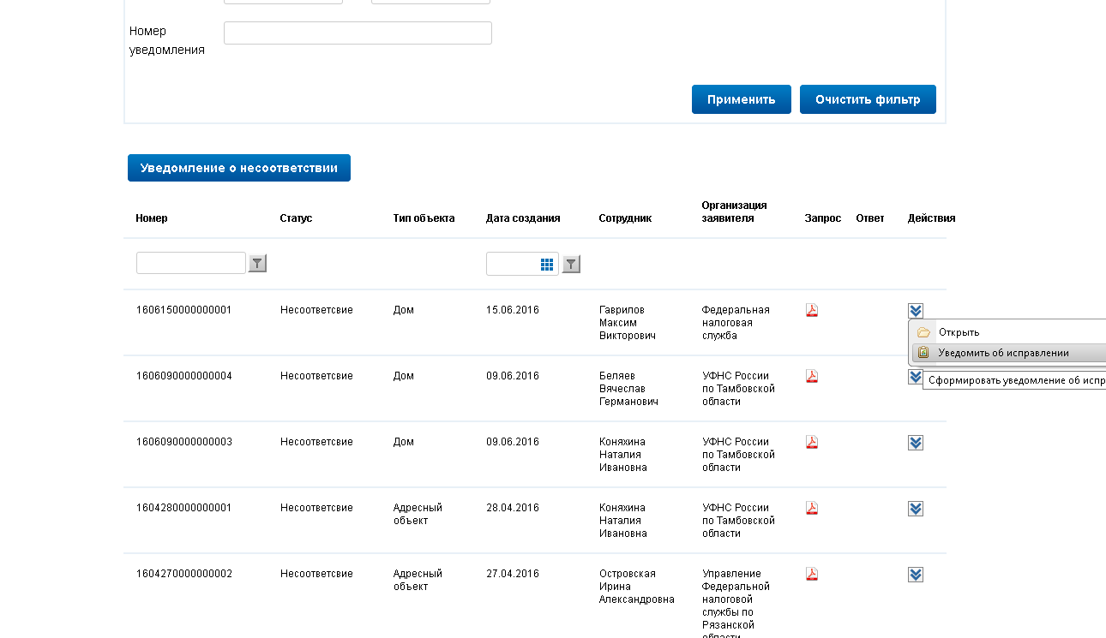
Рис. 51
Если внесенные изменения еще не вступили в силу, система выдаст предупреждение рис. 52:
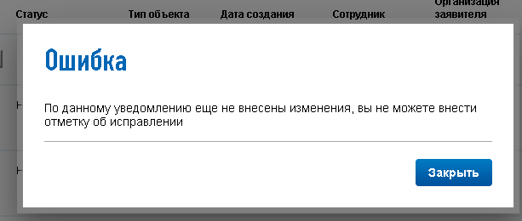
Рис. 52
Также в таблице имеется возможность распечатать уведомление и ответ(уведомление об исправлении/уведомление об отсутствии несоответствия)рис. 53

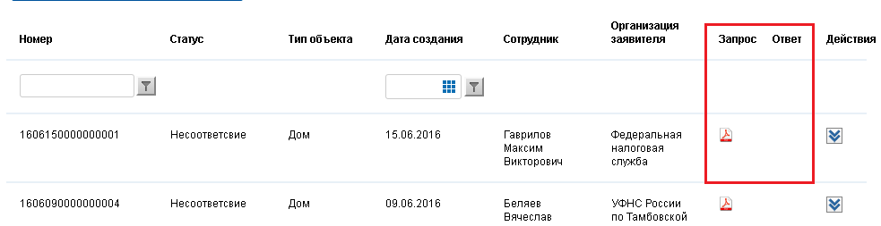
Рис. 53

